ZESZYT 2 (157)

ROK 1958



LUTY

1958



PAŃSTWOWE WYDAWNICTWO „WIEDZA POWSZECHNA"

Zatwierdzone pismem Min. Oświaty nr VI Oc-2755/49 z dnia 30 stycznia  
1950 r. do użytku szkolnego jako pożądane w bibliotekach

nauczycielskich

TREŚĆ NUMERU

ZOFIA KAWYN-KURZ: Język Pamiętników krzemienieckiego lekarza (Dokończenie) 49

HALINA HORODYSKA: O dialektologicznych badaniach korespondencyjnych 57

JADWIGA SUŁKOWSKA: Zróżnicowanie słowotwórcze i geograficzne nazw

rozwory, luśni, drabin i podogonia 67

JAN PILICH: Sylogizm jako pomoc w nauczaniu składni 76

ANTON HABOVŠTIAK: Prace filologiczne w Słowacji 77

Sprawy słowiańskie poza słowiańszczyzną

GOTTFRIED STURM: Polonistyka na Uniwersytecie Humboldta w Berlinie 81

Z gwary sandomierskiej

Wesele 83

D. D.: Objaśnienia wyrazów i zwrotów 87

WYDAWCA: PAŃSTWOWE WYDAWNICTWO  
„WIEDZA POWSZECHNA"

REDAKCJA: WARSZAWA, KRAKOWSKIE PRZEDMIEŚCIE 26/28, ZAKŁAD JĘZYKA POLSKIEGO UNIWERSYTETU WARSZAWSKIEGO KOMITET REDAKCYJNY: PROF. DR WITOLD DOROSZEWSKI (REDAKTOR NACZELNY), PROF. DR HALINA KONECZNA, DOC. DR STANISŁAW SKORUPKA, PROF. DR STANISŁAW SŁOŃSKI, PROF.

DR ZDZISŁAW STIEBER, PROF. DR WITOLD TASZYCKI  
SEKRETARZ REDAKCJI: MGR WANDA POMIANOWSKA

, ý

Cena pojedynczego numeru 6 zł, prenumerata roczna 60 zł.

ROK 1958

LUTY

ZESZYT 2 (157)

PORADNIK JĘZYKOWY

MIESIĘCZNIK

REDAKCJI SŁOWNIKA JĘZYKA POLSKIEGO (założony w r. 1901 przez Romana Zawilińskiego)

JĘZYK PAMIĘTNIKÓW KRZEMIENIECKIEGO LEKARZA

(Dokończenie)

Sufiks żeński -ota przy tematach przymiotnikowych stoi na miejscu dzisiejszego -ość, tworzy nazwy podmiotowe „nomina essendi“.

Podłota: Co za podłota ze strony synowców mego opiekuna 190.

Szczerota: Przywiązanie z całą dziecinną szczerotą objawiające się 50.

Sufiks -ość w połączeniu z pniami przymiotnikowymi.

Burzliwość «burzenie się, wrzenie», mogło to sprowadzić wojnę domową, a niekiedy dochodziło do burzliwości 414. Tu formacja odprzymiotnikowa na -ość jako nomen actionis „to, że się burzy".

Cenność: skarbiec niewiele mnie obchodził i oprócz cenności nie słyszałem, aby coś historycznego w nim się znajdowało 443. Cenność w znaczeniu podmiotowym «tego, co jest cenne, skarbu».

Cichość: uderzająca cichość 403, wreszcie nastała cichość 441. Wyraz notowany w XIX w. (Jeż, Słowacki). Dziś tylko w związku frazeologicznym w cichości ducha.

Narodowość: «poczucie odrębności narodowej, patriotyzm»: młodzież chcąca utrzymać i rozszerzać narodowość w kraju 183, wkorzeniał miłość narodowości 503. Tu formacja podmiotowa «to, co jest narodowe». To znaczenie notują Linde i SKK (bez przykładów) obok dzisiejszego mocno zleksykalizowanego: narodowość mniej więcej tyle, co «naród».

Społeczność «społeczeństwo»: na tym kończę przedstawianie obrazu szkoły krzemienieckiej z jej społecznością 422. Społeczność obok społeczeństwo występuje w języku polskim od XVI w. (Linde — od Reja). Dziś społeczność ogranicza się chyba tylko do języka uroczystego.

50

PORADNIK JĘZYKOWY

1958 z. 2

Stronność «stronniczość»: zarzucić mu można było tak samo jak Mickiewiczowi stronność narodową, bo jako Litwin zawsze miał do zarzucenia fanfaronadę Wołyniowi 332; nie unoszę się żadną stronnością i sądzę, że każdy, kto znał w owym czasie Krzemieniec, nie zaprzeczy sprawiedliwości tym moim wywodom 365. Jest to formacja orzeczeniowa «bycie stronnym». Przymiotnik ten występuje i w „Pamiętniku": Zdrowego sądu tak o klasyczności jak i romantyczności uczniom udzielali nie usiłując ich stronnymi uczynić 331. Oba wyrazy stronny, stronność w znaczeniu «stronniczy» -ość cytuje Linde z przykładami XVIII-wiecznymi (Zabłocki „Zabawy Przyjemne i Pożyteczne"). Dziś tylko bezstronny, bezstronność.

Zręczność «sposobność»: dało mi to zręczność nauczania się całkowitych dziejów 77. Powszechna w XIX w. nazwa podmiotowa „tego, co jest zręczne, pod ręką" 15.

Na przykładzie sufiksu -ość obserwujemy brak jeszcze stałości znaczeń w obrębie niektórych formacji słowotwórczych. I tak -ość w połączeniu z tematem przymiotnikowym tworzy nomina actionis (burzliwość), nomina attributiva (cenność, społeczność, zręczność, narodowość) i nomina essendi (cichość, stronność).

Sufisk -stwo.

1) z pniem przymiotnikowym.

Młodociaństwo «wiek młodociany»: skreśliłem nieudolnym piórem charakter osób, którem w młodociaństwię napotykał 27; przystępuję (...) do skreślenia dziejów mego młodociaństwa 157. Wyraz nie notowany przez słowniki.

1. z pniem rzeczownikowym
2. tworzy rzeczowniki zbiorowe:

Obywatelstwo: zjazd księży a szczególniej obywatelstwa był wielki 227.

Prawnictwo «prawnicy, palestra»: w tych kilku postaciach wyraża się przeszłość prawnictwa polskiego 119.

Zołnierstwo: nagły ten rozkaz powstaniem Belgów spowodowany zaniepokoił żołnierstwo 524.

Zydowstwo: towary sprzedawano spekulującemu żydowstwu 520.

Ptastwo: zwierzyny i ptastwa, ile dusza zapragnie 42. Forma interpretowana jako archaiczna występuje jednak powszechnie w wieku XIX np. u poznaniaka Trentowskiego, „Chowanna" 102.

b)

Autorstwo «wykonywanie czynności autora, tworzenie»: zajął się znowu autorstwem 328; byli tacy, którzy sami się w autorstwo puszczali

15 Por. W. Doroszewski, Język T. T. Jeża, s. 189

1958 z. 2

PORADNIK JĘZYKOWY

51

371. Rzeczownik ten ma wyraźny odcień nominis actionis, dziś raczej jakby nomen essendi «bycie autorem»: przypisywać autorstwo «uważać, że autorem jest...».

Nauczycielstwo «wykonywanie czynności nauczyciela, nauczanie»: otrzymali od władzy upoważnienie na nauczycielstwo domowe 357; moja matka nauczycielstwem jedynie córki się zajmowała 510. To znaczenie podaje SKK, brak natomiast znaczenia dzisiejszego zbiorowego «nauczyciele».

Protektorstwo «wykonywanie czynności protektora, opiekowanie się»: za protektorstwa Jurkowskiego jeden z nauczycieli przyszedł do prefekta radzić się 360.

We wszystkich tych wypadkach mamy do czynienia z wyraźnym odcieniem orzeczeniowym rzeczowników odrzeczownikowych.

Sufiks -anie zwraca uwagę w pewnych formacjach.

Podanie «to, co jest podane»: pamiętam dotąd, że czwarte podanie z pierwszej księgi jeometrii Euklidesa (...) przez 3 dni ze mną powtarzał 166. Dziś nazwa podmiotowa ograniczona tylko do prośby na piśmie.

Fajkowanie «palenie fajki», neologizm: konfiskaty tytoniu z fajki przez policję nie pomogły (...), ale wchodziło się w nałóg fajkowania 381.

Derywaty wsteczne o budowie prefiks + rdzeń czasownikowy zwracają w kilku wypadkach uwagę swoją nie zleksykalizowaną jeszcze postacią jako formacje orzeczeniowe:

Urząd «urządzenie»: wprowadzone zostały ważne zmiany w urządzie szkół 145. W tym znaczeniu Linde cytuje tylko przykład ze Skargi.

Zarząd «zarządzanie»: po usunięciu ks. Czartoryskiego od zarządu wydziałem naukowym 208.

Przymiotniki: obserwujemy tu powszechne w XIX w. wahania w zakresie użycia sufiksów przymiotnikowych i ich funkcji.

1. Sufiks -ny II -ni waha się w przymiotniku odpowiedni, dodatni: stale mamy odpowiedny 55, 175. 187, 407 itd.; dodatny 12, 86, 158; oraz odpowiedniej 519.
2. Przymiotniki odrzeczownikowe z sufiksem -ny zamiast dzisiejszego -owy: batalionna kwatera 130, jarzynny ogród.
3. Na odwrót -owy na miejsce dzisiejszego -ny: kaplica cmentarzowa 43, egzamina kwartałowe 391, odpoczynek wakacjowy 487.
4. Przymiotniki odczasownikowe z formantem -ny występują na miejscu dzisiejszych imiesłowów czynnych lub biernych.

Następny «następujący»: wkrótce pomógł nam ksiądz Kuligowski z następnego powodu 457; Skomponował następny dla zmarłego nagrobek: tu leży Ezop... 358.

Ozdobny «ozdobiony»: kościół murowany, wewnątrz ozdobny, otoczony dziedzińcem 39.

52

PORADNIK JĘZYKOWY

1958 z. 2

Polerowny «polerowany»: meble gładkie, polerowne 300.

Na uwagę zasługuje tu przymiotnik:

Rządny «umiejący rządzić, gospodarny»: ma opinię rządnego obywatela 360. Linde notuje jedyny przykład z Haura.

Wśród imiesłowów biernych i rzeczowników od czasowników na -nq przeważa sufiks -ony: cofniony 67, posuniony 451, wstrząśniony 523, wybuchnienie 322, 327, usunienie 475, ale natchnięty 529, choć w XIX w. rozpowszechnia się już w tych wypadkach sufiks -ęty.

Rzecz ciekawa, że imiesłów natchnięty, używany pospolicie w XIX w. np. przez Słowackiego, filomatów, a także Krasińskiego, Norwida (ludy chociaż mniej zdolne, chociaż mniej natchnięte Poezje wyd. 1933, s. 211) przeciwstawiał się masie imiesłowów na -ony, tak jak dziś natchniony przeciwstawia się mnóstwu imiesłowów na -ęty.

Ogólnopolskim dzisiejszym przysłówkom na -owo odpowiadają przysłówki na -owie: początkowie 31, chwilowie 249, instynktowie 55, 184, 411, umysłowie 324, 493, wzorowie 407, przymusowie 415 itd. Podobne przykłady znajduje prof. Turska u Chodźki.

W języku Kozieradzkiego spotykamy się ze zjawiskiem notowanym u Jeża, Słowackiego i Syrokomli typowym dla języka ogólnego omawianego okresu, ze swobodnym dobieraniem prefiksów czasownikowych. Wynika to, jak wskazał prof. Doroszewski, z małej leksykalizacji formacji prefiksalnych. Możemy podzielić je na 2 kategorie: 1. czasowników różniących się od podobnych dzisiejszych tylko innym prefiksem (przy zachowaniu tego samego znaczenia, np. naglądać — doglądać), 2. wyrazów utworzonych „ad hoc“, które zaginęły, a istniejący dziś czasownik z obocznym prefiksem ma zupełnie inne znaczenie (np. dotrwaniać to nie to samo co roztrwaniać).

1. Dośledzić «wyśledzić»: odkryto towarzystwo filaretów i filomatów w Wilnie, a wkrótce dośledzono i inne towarzystwa 183; Juzwikiewicz dośledził, gdym ja nachylony nad kołem młyńskim wyciągałem rękę 170.

Nagladać «doglądać»: musiał dyrektor baczyć na ich postępowanie, odprowadzać do szkoły i za prawie każdym krokiem naglądać 146.

Oznajomić «obznajomić»: każdy z nią mógł być oznajomiony z historii powszechnej 321.

Opoliczkować «spoliczkować»: a gdy mi opiekun opowiedział opoliczkowanie swego synowca odpowiedziałem z flegmą 216.

Pogrozić «zagrozić»: nazwał zachowanie moje zuchwalstwem i pogroził usunieniem z funduszu 472.

Poczuwać «odczuwać»: w duszy poczuwałem cześć dla Boga 75.

Podbudzić «rozbudzić»: podbudzone już tym samym namiętności przeszkadzały zdrowemu rozsądkowi 331.

1958 z. 2

PORADNIK JĘZYKOWY

53

Przenarodowić «wynarodowić»: teraz ani języka, ani praw, ani narodowości, religija prześladowana, przenarodowienia dzieło postępuje 224.

Przeminąć «pominąć»: nie wspomnieć o tym byłoby przeminąć ważny wypadek 94.

Uwolnić «zwolnić»: po przeniesieniu z Krzemieńca do Kijowa został uwolniony z pensją połowiczną, emerytalną 312.

Wywzajemniać «odwzajemnić»: nie daje czasu do wywzajemnienia 64.

Zrządzić «wyrządzić»: jak łatwo zrządzić szkodę nierozmyślnie nawet 515.

Zabiegać «zachodzić»: były tam gołębie, do których często zabiegałem 170; bawiłem się w piłkę albo zabiegałem do seminarium 163. Dziś tylko zabiegać o co.

Zainformować «poinformować»: nigdy swego pomocnika do gabinetu fizycznego nie zainformował, jak i jakie ma przygotować narzędzia do doświadczeń 309. Może rusycyzm.

1. Dotrwaniać: przyjechała z mężem swym panem hrabią, który resztki fortuny swej dotrwania! 432, jakby «kończył trwonić»; do- użyte jak w wielu innych czasownikach: dobijać, dochodzić, w znaczeniu «doprowadzać czynność do końca».

Odludzie «pozbawić się złudzeń, rozczarować»: wszedłem prawie w stan odłudzenia i znudzenia 1. Wyraz znany w języku polskim w znaczeniu «odwabić, odciągnąć». Tak notuje Linde z przykładami z Reja i Potockiego, tak też z tymi samymi przykładami S.K.K. Znaczenie «rozczarować» przytacza S. K. K. za Słownikiem Wileńskim, w którym wyraz ten wymieniony jest tylko raz bez podania przykładu. Może więc prowincjonalizm.

Wnarawiać się «przyzwyczajać się»: wiek młody i tak do złudzeń wnarawiał się 192.

Składnia

Wśród form przypadkowych zwraca uwagę użycie dopełniacza zamiast biernika od rzeczowników żywotnych rodzaju żeńskiego i nijakiego: patrzałem na wszystkich nie jak na obcych, ale jak na braci i takich dzieci Ojca Przedwiecznego jak ja 77, sad należący do plebanii rozdzielony był między wikariuszów i slug kościelnych 40.

Szczególnie często występuje dopełniacz rzeczowników żeńskich (zamiast ogólnopolskiego biernika) określany przydawką liczebnikową od dwu do czterech: na górze był pokoik, na dole loch i pośledniejszych dwie izb 40, siedzieliśmy po trzy godzin 79, było dwie wnuczek u pani podkomorzyny mających lat trzynaście 25, dal mi po dwie rózeg 502. Konstruk-

54

PORADNIK JĘZYKOWY

1958 z. 2

cje te znane z języka Chodźki, Mickiewicza, Słowackiego pospolite są w polszczyźnie kresowej jako rezultat oddziaływania języków ruskich.

Na wzór poprzednich przykładów powstała nowa konstrukcja z rzeczownikiem męskim: tworzono cztery oddziałów rekolekcyjnych 374.

Tzw. accusativus tromtadraticus (po zaprzeczonym czasowniku) trafia się często: nie potrafiłaby sobie dać radę 432, zwierzchność zabronić tę zbyteczną pracę nie mogła 454, nie ośmieliłby się przekroczyć granice swej władzy 475. Spotkać go można nierzadko w XIX w. jak świadczy St. Kropeczek 1C.

W składni Kozieradzkiego mamy do czynienia z konstrukcjami przypadkowymi w miejscu dzisiejszych wyrażeń syntaktycznych. Dotyczy to przede wszystkim celownika i narzędnika. Właściwość ta powszechna w języku XIX w. stanowi jeden z rysów rozwoju składni polskiej.

Celownik po przymiotnikach: najzasłużeńsi krajowi ludzie tam się zbierali 375, podobny egzotycznej roślinie 33, podobne tobie czyny 65, podobne temu rozmowy najwięcej mi ukształcenia dawały 65.

Narzędnik odpowiadający dzisiejszym wyrażeniom przyimkowym (z, z powodu + dopełniacz, przez + biernik) w funkcji 1. okolicznika przyczyny, 2. czasu, 3. sposobu (i akcesoryjny).

Ad 1) zakład Czackiego podniósł się ofiarami obywateli i wzrastał opieką 23, położył zasługę uporządkowaniem biblioteki 320, obywatelstwo szło w zapasy niesieniem ofiar dla nowozałożonej szkoły 269, sam lub wstawieniem się do rodziców spieszył uczniom z pomocą 364.

Szczególnie często po przymiotniku: mury świetne przeszłością 114, gramatyka (...) Kopczyńskiego tym była miła, że uczyliśmy się deklamować 132, słynni zamożnością Sobańscy 413.

Konstrukcje te notuje Łoś16 17, a w języku Orzeszkowej H. Kurkowska 18.

Ad 2) na koniec zmierzchem fajerwerk kończył rekreacją 387, siedząc zmrokiem w kwaterze 423 (Dziś tylko o zmierzchu, o zmroku, chociaż jeszcze nocą). Podobne przykłady podaje dla XIX w. K. Nitsch 19.

Ad 3) okolicznik sposobu lub akcesoryjny przypominają konstrukcje: tym to chodem błogosławieństwa doszedł do ołtarza 245, niektórzy z tych nauczycieli (...) mieszkali (...) z dziećmi chodzącymi do liceum osobnym domem 359, niektóra młodzież mieszkała osobnym domem 367.

Konstrukcje te dziwne z dzisiejszego punktu widzenia powszechne były w XIX w., o czym przekonują przykłady dość nawet przypadkowo

16 Zwrot accusativus cum infinitivu w języku polskim, „Prace Filologiczne", XIII, s. 182.

17 „Język polski i jego historia", wyd. AU Kraków 1915 r„ cz. II, s. 138.

18 Składnia w utworach Orzeszkowej, „Poradnik Językowy", 1951 r., z. 10, s. 4.

19 Pomijany przez gramatyki narzędnik miary czasu, „Język Polski", XXVI s. 16.

1958 z. 2

PORADNIK JĘZYKOWY

55

zebrane: z Norwida: kiedy najwyżej stanął prawdą bytu (...) już poczynał się mieć do przekwitu (Poezje, s. 180 20), nieraz się urwie zdanie do połowy aromatycznej pojawem herbaty (ib. s. 467) lub z Trentowskiego: krewni bliżsi ode mnie jedną linią podzielili się testamentem (Demonologia, s. 79 21), sam Silbert nie wiedział, nim przejrzał prawdą, że 44 tysiące demonów w nim mieszkało (ib 101), złotnik ten przyjedzie tu w poniedziałek i stanie gospodą pod Jeleniem (ib. 79).

W narzędniku też najczęściej, jak zwykle w owym czasie, stoi orzecznik przymiotny: nie powinienem być odpowiedzialnym 4, Łuck jest mi pamiętnym 13, zmuszoną była 30, miłem mu było 56, niesprawiedliwym jest zarzut. 376.

Zgodność orzeczenia z podmiotem:

1. Brak rozróżnienia form męskoosobowych i niemęskoosobowych w orzeczeniu w 1. mn.: Resztę zaś stanowili dzieci oficjalistów 46, Matka i siostry nigdy mnie nie odwiedzali 63. Składnia ta częsta jest w polszczyźnie kresowej.
2. Uniezależnienie liczby orzeczenia czasownikowego od formy podmiotu określonego liczebnikiem lub przysłówkiem liczebnym: było naznaczone dwa medale 391, kilku kleryków mnie lubili 160, kilku uczniów popisywali się w sztuce fechtowania 397, wielu z nauczycieli bywali w tych towarzystwach 420. Podobne przykłady u Chodźki.
3. Stosowanie liczby mnogiej w orzeczeniu związanym z podmiotem wyrażonym w rzeczowniku zbiorowym lub mającym znaczenie wielości: wspominali go szlachta bracia 45, młodzież uczęszczali na lekcje fechtunku 409, reszta uczniów najętymi bryczkami udawali się do Podlisiec 386, reszta uczniów przepisywali 453, część z tej młodzieży mieli osobnych domowych dozorców 281, większa część nauczycieli byli znani 273, pobudzeni namowami Czackiego znaczna liczba obywateli czynili obietnice ofiar 343. Podobne przykłady znam tylko z korespondencji filomatów: każdy musieli coś o tym pisać t. II22, s. 72, reszta coś gadają t. V, s. 329, reszta są nasi ib. 408.

Zbiorowy rzeczownik młodzież ma przy sobie przydawkę w 1. mn.: znaczna była liczba młodzieży pochodzących z najznakomitszych familii 280, stu młodzieży ukształcenie odbierało 449, kilku młodzieży po górach się zbierało 491.

Mamy tu chyba do czynienia z archaizmem spotykanym też u Mickiewicza: uczta na stu szlachty braci23.

Liczba określenia waha się w przykładach: założył konwikt, w któ-

?0 Poezje wybrane, wyd. Miriam. Warszawa 1933 r.

21 „Demonologia, czyli nauka nadziemskiej mądrości". Poznań 1854 r.

22 „Archiwum filomatów" cz. I korespondencja t. I—V wyd. Jan Czubek, Kraków 1913 r.

23 H. Grappin: Uczta na stu szlachty braci, „Język Polski" XXXI, s. 111.

56

PORADNIK JĘZYKOWY

1958 z. 2

rym stu biednej młodzieży wychowanie odbierało 268, był to zakład na stu biednej młodzieży 344.

Niezwykle często czasowniki zwrotne występują w znaczeniu strony biernej : do czasu i historia powszechna przetłumaczona z Kajdanowa wykładała się po polsku 214, rozmowa najczęściej o wypadkach w kraju, o jego losie prowadziła się 220, konsekracja działając na święcącego się biskupa przynosi korzyść ogółowi 250, oprócz zbudowania religijnego korzyść naukowa się otrzymywała 374, przerywał się ten porządek odwiedzinami obywateli sąsiednich 515. Dziś jeszcze strona zwrotna nie raziłaby tylko chyba w zwrocie: msza studencka odprawia się o godzinie 9. 369.

Słownictwo Kozieradzkiego jest niezwykle staranne, brak w nim np. w ogóle rusycyzmów (poza nazwami urzędowymi czy administracyjnymi, np. svod, ukaz, nabór, przy których zawsze podaje pisownię cyrylicką). Kozieradzki prawie nie znał języka rosyjskiego, co nie dziwi z tego względu, że uczęszczał do szkoły w czasach, gdy językiem wykładowym był polski, a kilku nauczycieli Rosjan w Liceum Krzemienieckim było właściwie odizolowanych od młodzieży z powodu ich obcości także językowej. Z drugiej strony brak znajomości rosyjskiego dziwi u człowieka, który czas pewien spędził w rosyjskim wojsku. Rusycyzmy, które spotykamy w języku Kozieradzkiego szczególnie w składni, są przejęte od otoczenia wraz z całym systemem języka wyrosłego na obcym podłożu.

Kozieradzki wykazuje pewne tendencje do używania wyrazów w nowej funkcji nie notowanej przez słowniki lub tworzenia wyrazów nowych od znanych pni, np. bred «maligna»: w bredzie gorączkowym wspominałem matkę 94, (S. K. K. tylko w znaczeniu «brednie»), obczyzna «obcy, nierodzicielski dom»: poznał, co to jest sieroctwo i co to być w obczyźnie 172 (S.K.K. «cudzoziemczyzna, zagranica», obszerna nauka: człowiek obszernej nauki 135, (S. K. K. nie zna takiego związku frazeologicznego). Podobnie: zsiadły pokarm «stały» w odróżnieniu od płynów: miałem trudności w połykaniu pokarmów zsiadłych 294 (S.K.K. tylko zsiadłe mleko); neologizmy: być w ineresach «być w długach»: ale na nieszczęście wieś Koniuchy była w interesach, tj. zadłużona 432; korepetować «udzielać korepetycji»; korepetował lekcje uczniom pod jego dozorem będącym 133, powakacjować «spędzać wakacje»: udałem się do Komuch, aby tam powakacjować 451, przewodniczyć się «iść za przewodem, kierować się»; władza poleciła mu przewodniczyć się w wykładzie historią powszechną Kajdanowa 453.

Zdarzają się też i archaizmy: cieszyć «pocieszać»; łzami więc żegnałem. Turzysk i domek mego opiekuna, który cieszył mię obiecując, że w Łucku często go będę widywać 97 (S. K. K. oznacza jako archaiczne, choć Linde ma przykłady jeszcze z początku XVIII w.); pochop «zapał, chęć»: do rózeg używaniu wielki miał pochop 138, wszystko z pilnością

1958 z. 2

PORADNIK JĘZYKOWY

57

pochopem, gorliwością wykonywał 237, (Linde z XVI i XVII w. S. K. K. daje kwalifikator: archaiczne); przechwałka «pogróżka»: pocieszano się otrzymanymi piosnkami zza Bugu, anegdotami, przechwałkami, które szydziły z potęgi mającej niedługo przygnieść wszystko mocą swego ciężaru 530, archaizm używany najczęściej w terminologii prawniczej na Wołyniu i Litwie jeszcze w epoce Mickiewicza, czego świadectwa mamy w Panu Tadeuszu i Pamiętnikach Ewy Felińskiej 24.

Godne zanotowania jest użycie wyrazu rodzeństwo w znaczeniu rodziny, znane dziś z gwar, a w XIX w. w języku ogólnym25: wkrótce powitałem i resztę mego rodzeństwa: to jest poczciwą mą ciotkę z drugą siostrą Kamilą 215, w początkach roku tego szkolnego po kilku latach niewidzenia nikogo z mego rodzeństwa, we wrześniu przyjechała odwiedzić mię matka wraz z będącą przy niej siostrą mą Anielą 195 — itp.

Na zakończenie można stwierdzić, że język „Pamiętnika" jest to kresowy język polski na podłożu ruskim, o cechach bardziej zbliżonych do języka Wileńszczyzny niż Ukrainy. Sporo dialektyzmów spotykamy w fonetyce i fleksji obok tendencji ogólnopolskich, np. dążności do stabilizacji pewnych końcówek. W słowotwórstwie obserwujemy, choć na ograniczonej liczbie przykładów, dużą różnorodność formacji, które do dziś albo zaginęły, albo wyspecjalizowały znaczenie, równocześnie typową dla XIX w. płynność znaczeń, a w związku z tym brak wyspecjalizowania funkcji słowotwórczej formantów. Potwierdzają się w ten sposób raz jeszcze wnioski dotyczące polszczyzny XIX w. sformułowane przez prof. Doroszewskiego w monografii o języku Jeża.

Na podstawie badań nad językiem jednego pisarza, zwłaszcza gdy jest to autor kronikarz, a nie literat ani stylista, można wyciągnąć wnioski dotyczące języka ogólnego, a poprzez pojedyncze monografie o języku poszczególnych autorów prowadzi jedna z dróg do poznania języka XIX wieku.

Z tym zamiarem został napisany ten przyczynkarski artykuł.

Zofia Kawyn-Kurz

O DIALEKTOLOGICZNYCH BADANIACH KORESPONDENCYJNYCH

Historia dialektologii dostarcza przykładów różnych sposobów gromadzenia materiałów gwarowych. Już od początku wyodrębnienia się tego działu językoznawstwa różnią się między sobą kraje romańskie i germań-

24 K. Górski: kilka wyrażeń prawniczych w języku Mickiewicza, „Język Polski“ XXVIII, s. 129, K. Nitsch, Jeszcze o Mickiewiczowskiej przechwałce „Język Polski“ XXIX, s. 81.

25 K. Nitsch: Dwa szczegóły z języka Mickiewicza, „Język Polski" XXIII, 1956 r.

58

PORADNIK JĘZYKOWY

1958 z. 2

skie, pod względem sposobu zbierania materiału językowego. Zapisywanie faktów gwarowych bezpośrednio przez eksploratora znajduje zwolenników we Francji, Włoszech, Hiszpanii. Dialektologia niemiecka może się poszczycić atlasami gwarowymi, do których materiału dostarczyli nauczyciele odpowiadając na ankiety korespondencyjne.

W ostatniej ćwierci 19 w. J. Wenker zainicjował akcję zbierania materiału drogą korespondencji, w ślad za nim poszli F. Wrede, W. Pessler. W Szwajcarii metoda korespondencyjna znalazła zastosowanie przy gromadzeniu materiału do słownika gwarowego. Drogą korespondencyjną prowadzono badania w Portugalii. W ostatnich lataoh dialektolodzy czescy i słowaccy osiągnęli poważne wyniki zbierając materiał gwarowy przy pomocy nauczycieli. Otrzymali w ten sposób materiał porównywalny z około 8 tys. wsi, a więc prawie z każdej wsi, w której jest szkoła. W Czechosłowacji stosuje się obie metody. Do nauczycieli wysyłany jest obszerny kwestionariusz. Na podstawie uzyskanych odpowiedzi typuje się kwestionariusze o mniejszej liczbie pytań, który wypełniają pracownicy Zakładu Językoznawstwa w rzadkiej siatce punktów. Większość dialektologów romańskich nawiązując do Gillerona stosuje przede wszystkim metodę zapisywania gwary drogą bezpośrednią. Obie metody zostały połączone przez badaczy gwar państw skandynawskich, którzy rozsyłają w teren kwestionariusze, do odpowiednio przygotowanych magistrów filologii.

Dialektologia polska kontynuując tradycję badaczy francuskich opierała swoje wyniki na materiałach zgromadzonych metodą bezpośrednich zapisów, choć nie można nie wspomnieć o zbieraniu w okresie międzywojennym przez K. Nitscha materiału przy pomocy nauczycieli1. Nauczyciele w Polsce nieraz jeszcze oddawali dialektologom tę usługę. E. Pawłowski w pracy Gwara Podegrodzka2 wspomina o swojej współpracy z nauczycielami, którzy dostarczyli mu materiału gwarowego z 27 miejscowości.

Wyniki pracy badawczej zależą przede wszystkim od ilości i jakości zebranego materiału, dlatego umiejętne zorganizowanie pierwszej fazy pracy, mianowicie zbierania materiału, nie jest sprawą błahą. Przyglądając się historii dialektologii i jej osiągnięciom można się zastanowić nad stopniem doskonałości jednej i drugiej metody.

Pop, omawiając metodę korespondencyjną, słusznie podkreśla, że spełnia ona swoją rolę przede wszystkim w odniesieniu do słownictwa gwarowego. Dokładne zapisanie różnic fonetycznych wymaga odpowiednich kwalifikacji i dużej wprawy. Materiał zebrany drogą bezpośrednią

1 K. Nitsch: „Zbieranie właściwości mowy ludowej", Orli Lot, 1925, nr 2, 3,

s. 25.

2 E. Pawłowski, Gwara Podegrodzka, Wrocław—Kraków 1955.

1958 z. 2 PORADNIK JĘZYKOWY 59

przez wyszkolonych eksploratorów ma większą wartość naukową. Można uznać za idealnie zorganizowane badania terenowe takie, w których odpowiednio wykwalifikowany dialektolog dotrze do jak największej liczby wsi i przeprowadzi tam gruntowne badanie gwary pod względem jej zasobu leksykalnego, fonetyki, morfologii i składni.

Intensywne przenikanie języka literackiego na wieś i, co za tym idzie, proces szybkiego niwelowania cech gwarowych, stawia przed badaczami postulat możliwie szybkiego zanotowania istniejącego stanu gwar. Wobec czego przy szczupłej liczbie pracowników naukowych i ograniczonych środkach pieniężnych wydaje się słuszne wciągnięcie do tej pracy nauczycieli, którzy mieszkając przez wiele lat na wsi w ciągłym kontakcie z gwarą potrafią nieraz lepiej od wykwalifikowanego eksploratora dotrzeć do właściwego słownictwa danej wsi.

Za stosowaniem metody korespondencyjnej przemawiają, oprócz przyspieszenia procesu zbierania materiału gwarowego, i inne względy natury społecznej. Nauczyciele nawiązują kontakt z placówką naukową i mieszkając nieraz na odległej prowincji otrzymują możność wzięcia udziału w pracy badawczej. Współdziałając z zawodowymi dialektologami, zaczynają interesować się gwarą swojej wsi i najbliższych okolic i wnoszą swój wkład do kultury ogólnonarodowej. W swojej praktyce terenowej spotykałam nieraz nauczycieli — miłośników folkloru, od których można było otrzymać wiele cennych informacji odnoszących się do historii badanej miejscowości i mowy jej mieszkańców.

I. Pracownia Dialektologiczna Zakładu Językoznawstwa PAN pod kierownictwem prof. W. Doroszewskiego od trzech lat prowadzi badania gwaroznawcze obejmujące obszar całej Polski. Badania te są skoordynowane z pracami nad Polskim Atlasem Etnograficznym przygotowywanym przez Pracownię Etnograficzną pod kierownictwem prof. Gajka we Wrocławiu. Etnografowie i językoznawcy prowadzą badania terenowe w tych samych punktach odległych od siebie mniej więcej o 30 km. Wspólna siatka punktów obejmuje 338 wsi. W każdej z nich pracownicy I Pracowni Dialektologicznej Zakładu Językoznawstwa PAN w Warszawie wypełniają obszerny kwestionariusz z zakresu hodowli, rolnictwa, budownictwa, meteorologii, uprawy i obróbki włókna lnianego, stopni pokrewieństwa, przygotowywania pokarmów i słowotwórstwa zawierający łącznie 1250 pytań. W następnych latach w tych samych punktach wypełnione zostaną pozostałe działy kwestionariusza.

Niezależnie od tych badań w bieżącym roku Pracownia nasza przystąpiła do zorganizowania jakby uzupełniających badań gwaroznawczych metodą korespondencyjną. Na razie jako teren eksperymentalny został potraktowany powiat płocki. O wyborze tego powiatu zadecydowało zaproszenie naszej Pracowni przez Komisję Badań nad Powstaniem i Roz-

60

PORADNIK JĘZYKOWY

1955 z. 2

wojem Płocka do wzięcia udziału w badaniach kompleksowych organizowanych przez Komisję na Mazowszu płockim. Wyniki na tym terenie miały zadecydować o dalszych losach akcji.

Dzięki funduszom i pomocy Komisji został wydrukowany specjalny kwestionariusz obejmujący 132 pytania z zakresu hodowli, 21 pytań

o nazwy części kołowrotka i 19 pytań z zakresu fonetyki. Kwestionariusz obok pytania zawiera miejsce na odpowiedź. Dla uniknięcia pomyłek przy odpowiedzi, zaopatrzony jest w rysunek kołowrotka, na którym oznaczone są wszystkie jego części. Kwestionariusz składa się z dwóch części: wstępu i właściwego kwestionariusza. Za zasadę w badaniach korespondencyjnych przyjęliśmy informowanie się tylko o nazwy różniące się pod względem geograficznym.

W porównaniu z kwestionariuszem wypełnionym przez nas w siatce trzydziestokilometrowej, kwestionariusz ten został zredukowany, zwłaszcza jeżeli chodzi o pytania dotyczące hodowli, do połowy. Na podstawie naszych badań gwaroznawczych usunięto z niego pytania nie dzielące terenu, nazwy, o których wiadomo, że w całej Polsce są jednakowe. Np.: pozostawiono pytania o nazwy pastwiska, ogrodzonego pastwiska, żłobu, koryta, pytania o nazwy zwierząt, części ich ciała itp., natomiast usunięto z kwestionariusza pytania o nazwę sieczki, przymiotniki i czasowniki takie jak prośna, cielna, źrebna, kotna, cielić się, źrebić się, prosić się itp.

Pierwsza część opracowanej ankiety zawiera apel do wszystkich nauczycieli wyjaśniający im cel akcji i zachęcający do współpracy. Następnie eksplorator dowiaduje się w jaki sposób należy posługiwać się kwestionariuszem, jakiego dobierać informatora i jak zapisywać jego odpowiedzi uwzględniając w miarę możności różnice między wymową gwarową a językiem literackim.

W osobnych rubrykach eksplorator notuje informacje o osobie, u której został wypełniony kwestionariusz i o wsi. Uwzględnione zostały takie dane jak imię i nazwisko, wiek i miejsce urodzenia informatora, okresy jego pobytu poza wsią, stopień wykształcenia. Odpowiadając na pytania ankiety nauczyciel podaje krótką historię i charakterystykę wsi. Wymienia nazwę gwarową wsi, w przybliżeniu okres powstania wsi, mówi w jakiej odległości od szlaków komunikacyjnych i od miasta jest ona położona. W ten sposób przygotowany kwestionariusz rozdano nauczycielom w czasie konferencji nauczycielskiej.

Chciałabym w tym miejscu podziękować Komisji do Badań nad Powstaniem i Rozwojem Płocka, a w szczególności pp. K. Askanasowi

i K. Jakubowskiemu za pomoc, jaką okazali w zorganizowaniu badań korespondencyjnych w powiecie płockim. Komisja do Badań nad Powstaniem i Rozwojem Płocka nie tylko zajęła się wydrukowaniem kwestio-

1958 z. 2

PORADNIK JĘZYKOWY

61

nariusza, lecz również utrzymywała stały kontakt z nauczycielami, zachęcała ich do współpracy.

Na szczególną uwagę zasługuje niezwykle życzliwy i uprzejmy stosunek tych wszystkich osób z grona nauczycielskiego, które wzięły udział w naszej akcji. Kwestionariusze rozdano w połowie maja, a więc tuż przed zakończeniem roku szkolnego. Pomimo nawału pracy związanej z zakończeniem zajęć szkolnych część nauczycieli odesłała nam wypełnione kwestionariusze od razu. Niektóre kwestionariusze nadeszły na początku roku szkolnego we wrześniu. Ogółem otrzymano dotychczas 35 kwestionariuszy na 100 wysłanych. Prawie wszystkie wypełnione zostały bardzo sumiennie i dokładnie. Na ich podstawie można dokładnie opisać zróżnicowanie gwarowe powiatu płockiego. Stwierdzić należy, że badania korespondencyjne potraktowane jako uzupełnienie badań prowadzonych metodą bezpośrednią spełniają swoją rolę i dla monograficznego opracowania gwar są niezwykle cenne. Wnioski te wynikają z zestawienia i porównania materiału otrzymanego z naszych badań (z jednego punktu w powiecie płockim i sześciu punktów rozmieszczonych w powiatach sąsiednich) z materiałem nadesłanym przez nauczycieli.

Na mapie kwadratami oznaczone zostały miejscowości przypadające na Mazowsze płockie z naszej siatki punktów, są to wsie Klusek w pow. gostyńskim, Ligówek w pow. lipnowskim, Piaski w pow. sierpeckim, Faustynowo w pow. ciechanowskim, Radzymin w pow. płońskim, Leksyn w pow. płockim i Mistrzewice w pow. sochaczewskim. Kółkami oznaczone są wsie, z których otrzymaliśmy wypełniony kwestionariusz drogą korespondencyjną. Pierwsza mapa obrazuje zróżnicowanie leksykalne w zakresie okrzyków używanych do odpędzania świń. Kolorem czarnym oznaczony został okrzyk a śfe, znakami zakreskowanymi okrzyk a ciu. Linia podziału terenu przebiega przez środek powiatu. W zasadzie oba wyrazy znane są na całym terenie, lecz w południowo-wschodniej części przeważa okrzyk a ciu, a w północno-zachodniej okrzyk a śfe.

Słusznie wybrano powiat płocki jako teren eksperymentalny dla badań korespondencyjnych, ponieważ stanowi on ciekawy obszar gwarowy, przez który przechodzą izoleksy dzielące Mazowsze na części południowo-wschodnią i północno-zachodnią. W związku z tym Mazowsze płockie jest często terenem przejściowym, na którym mieszają się cechy gwarowe dwóch wyodrębniających się obszarów.

Obserwujemy to na mapie nazw: polować, obzować. oznaczających przywiązanie krowy na pastwisku (znaki czarne przyjęte zostały dla nazwy obzować, zakreskowane dla nazwy polować). Z naszych badań terenowych wynika, że granica pomiędzy obszarem północnym, używającym nazwy obzować, a południowym z nazwą polować pokrywa się z południową granicą powiatów płockiego i płońskiego. Obraz ten zmienia się po

62

PORADNIK JĘZYKOWY

1958 z. 2

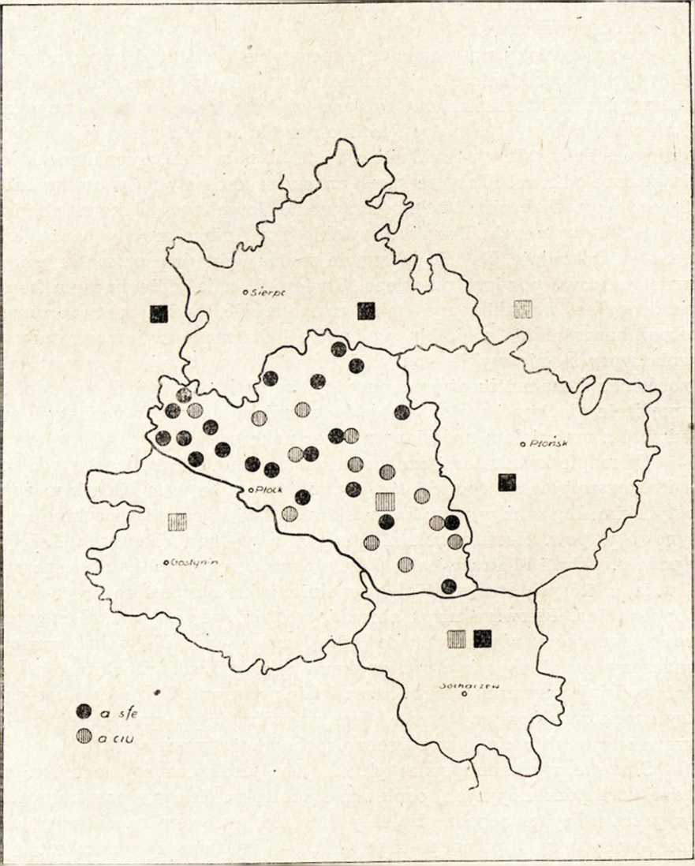

narzuceniu na niego wyników badań korespondencyjnych. Po zagęszczeniu siatki punktów okazuje się, że na prawym brzegu Wisły obok nazwy obzować występuje nazwa charakterystyczna dla Mazowsza lewobrzeżnego — polować. Nazwa ta przeważa w południowo-wschodniej części powiatu płockiego.

Podobny podział terenu obserwujemy na mapie nazw koryta dla świń. Północno-zachodnia część Mazowsza płockiego używa nazwy tok

Odpędzanie świń

1958 z. 2

PORADNIK JĘZYKOWY

63

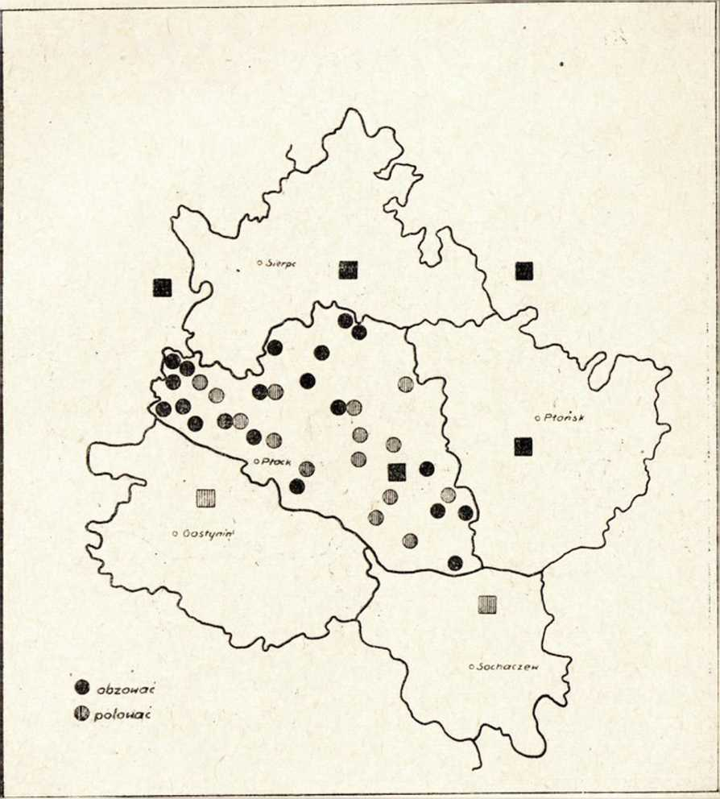

(znaki zakreskowane), część południowo-wschodnia mówi koryto (znaki czarne). Przy zagęszczeniu siatki punktów w jednym powiecie wydaje się rzeczą konieczną zrobienie tego samego w powiatach sąsiednich dla dokładnego uściślenia granic podziałów terenowych.

Wspomniałam już o tym, że często eksplorator przyjeżdżający na trzy, cztery dni na wieś nie zdąży dotrzeć do słownictwa starszego, bardziej archaicznego, które nieraz żyje tylko w pamięci ludzi starszych. Przyczyną tego może nieraz być poczucie normy językowej u osób mówiących gwarą. Znają oni nazwy ogólnopolskie i podają je, uważając za bardziej poprawne. Wstydzą się przyznać do tego, że używają wyrazów gwarowych. Nauczyciel wiejski, który ciągle obcuje z gwarą uniknie

Przywiązуwanie krowy na pastwisku

64

PORADNIK JĘZYKOWY

1958 z. 2

Koryto dla świń

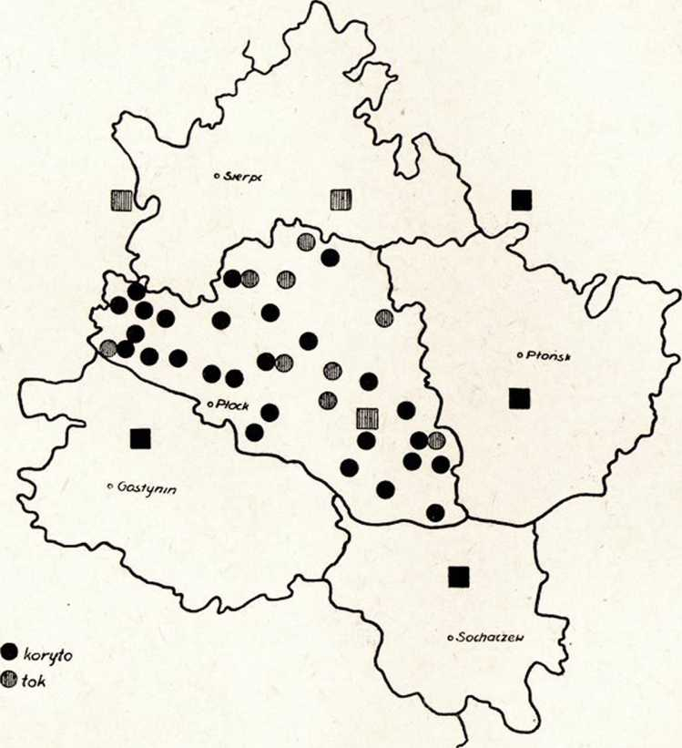

tych trudności i prędzej zapisze używane słownictwo gwarowe. Jako ilustracja tego twierdzenia może służyć mapa nazw „ogrodzonej łąki, na której pasie się bydło".

W północno-wschodniej części Mazowsza płockiego występuje nazwa grodź (oznaczona kolorem czarnym). W Mistrzewicach, Leksynie i w 16 punktach z badań korespondencyjnych zanotowano nazwę okólnik (znaki zakreskowane). Teren dzieli się podobnie jak przy okrzykach używanych do odpędzania świń, tzn. pionowo, z tą różnicą, że w części południowo-zachodniej zanika nazwa tego desygnatu. Białe kółka na mapie w pow. płockim oznaczają brak nazwy. W naszych badaniach terenowych stwierdziliśmy ten brak nazwy w 3 punktach (Klusek w pow. gostyń-

1958 z. 2

PORADNIK JĘZYKOWY

65

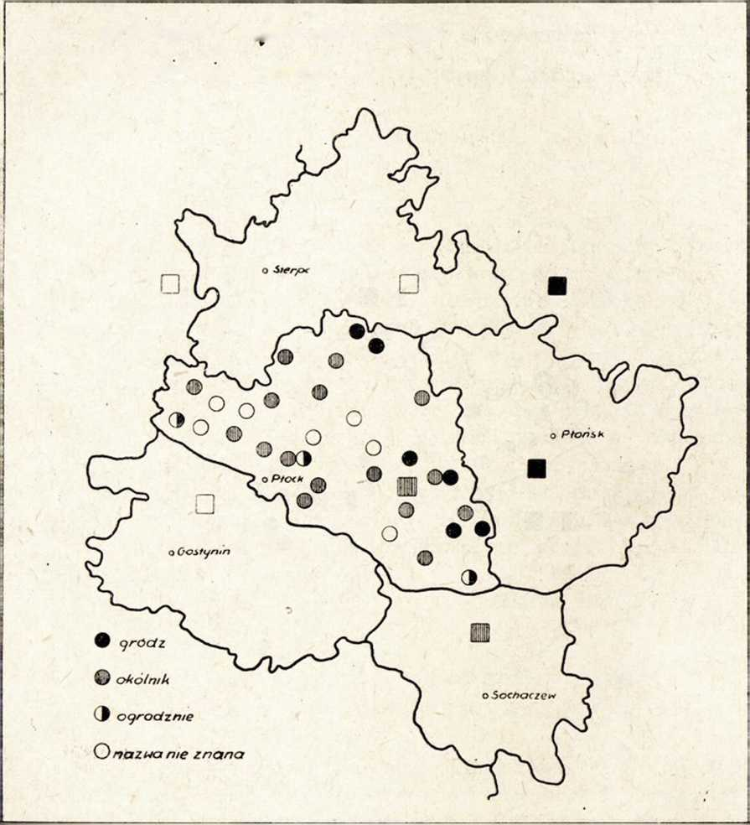

skim, Leksyn w pow. lipnowskim i Piaski w pow. sierpeckim). Jednak z badań korespondencyjnych wynika, że w części zachodniej powiatu płockiego, w sąsiedztwie wymienionych wsi, na określenie łąki ogrodzonej znana jest nazwa okólnik. Prawdopodobnie nie została tylko zanotowana.

Mapa „zawołania na konia, żeby jechał w lewo" przynosi oprócz podziału pionowego na część wschodnią i zachodnią wyodrębnienie się wyspy językowej w północnej części pow. płockiego.

Pełne kwadraty i kółka oznaczają okrzyk kse. Zanotowano go w naszych badaniach terenowych obocznie od ksebie w Klusku (pow. gostyński), Leksynie (pow. płocki), Piaskach (pow. sierpecki) i jako wyłączny

*Ogrodzona łąka, na której pasie się bydło*

PORADNIK JĘZYKOWY

1958 z. 2

66

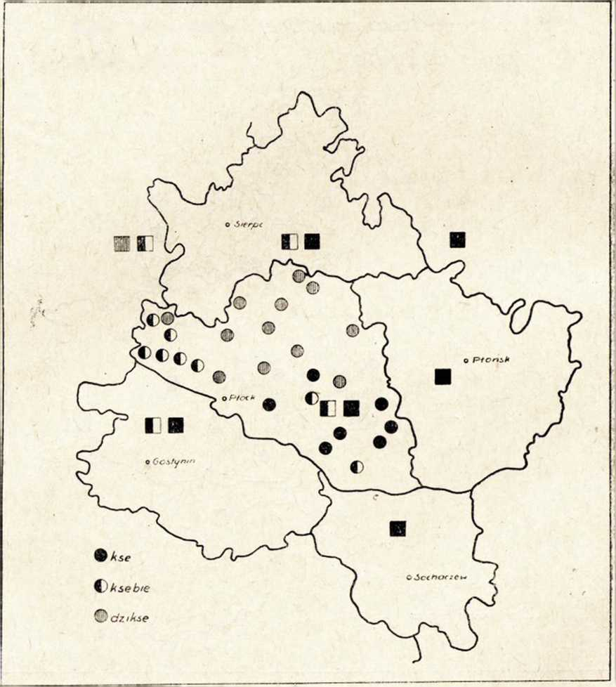

w Faustynowie (pow. ciechanowski), Radzyminie (pow. płoński) i Mistrzewicach (pow. sochaczewski).

W Ligówku zapisano formę ksebie, a oprócz niej formę dzikse z zaznaczeniem, że tak wołali 100 lat temu. Tymczasem okrzyk dzikse jako współczesne zawołanie na konia zanotowany został w dwunastu punktach z badań korespondencyjnych wyraźnie dzieląc teren.

Nasza siatka co trzydziestokilometrowa pozwala na uchwycenie najistotniejszych różnic gwarowych, lecz jednocześnie jest za rzadka, by można było na podstawie materiałów zebranych w 338 punktach Polski stwierdzić, że zostały zanotowane wszystkie najważniejsze formy gwaro

Wołanie na konia, żeby jechał w lewo

1958 z. 2

PORADNIK JĘZYKOWY

67

we i że granice podziałów terenowych przebiegają ściśle w ten sposób, jak to ilustrują nasze mapy. Trudno bowiem z całą pewnością stwierdzić, że np. słownictwo zebrane w 2 punktach Kurpiowszczyzny, bo tyle punktów z siatki wypada na Kurpie, jest reprezentatywne dla całej gwary Kurpiowskiej.

To samo odnosi się do innych gwar polskich. W związku z tym rozszerzenie badań korespondencyjnych, objęcie nimi całej Polski jest dla nas sprawą bardzo istotną.

Wysyłając kwestionariusz do każdej wsi, w której jest szkoła, zagęszczamy naszą siatkę punktów czterdziestokrotnie, co daje nam poważne korzyści nawet wtedy, gdy wróci do nas połowa lub mniej wysłanych kwestionariuszy. Na terenie jednego powiatu otrzymujemy około 40 dodatkowo zbadanych punktów, co jest sumą dość pokaźną, jeśli się weźmie pod uwagę, że z naszej siatki na jeden powiat wypada zwykle 1 punkt. W ten sposób połączone obie metody badań uzupełniają się wzajemnie. Zgromadzenie dużej ilości materiału gwarowego daje większe prawdopodobieństwo dokładnego zbadania gwar polskich, pozwala na uściślenie granic zasięgów terytorialnych poszczególnych cech gwarowych.

Przeprowadzenie badań dialektologicznych w 338 punktach w całym kraju daje ogólne kontury podziałów dialektologicznych, z kolei materiały nadesłane przez nauczycieli wypełniają te kontury, pogłębiają wyniki naszych badań.

Halina Horodyska

ZRÓŻNICOWANIE SŁOWOTWÓRCZE I GEOGRAFICZNE NAZW  
ROZWORY, LUŚNI, DRABIN I PODOGONIA

Omawiając cztery mapy językowa z zakresu transportu i komunikacji pragnę pokazać, na podstawie przykładów zebranych z obszaru całej Polski, niektóre wypadki słowotwórczego zróżnicowania nazw tego samego desygnatu1. Ważną i ciekawą kwestią jest zbadanie, czy pod względem zróżnicowania słowotwórczego wyrazów badany teren dzieli się na jakieś określone wyraźnie kompleksy, czy też nazwy rozmieszczone są chaotycznie.

Rozwora (mapa nr 1)

Drąg, który służy do regulowania długości wozu, ma jednolitą leksykalnie, a zróżnicowaną słowotwórczo nazwę: rozwora (zanotowaną

1 Będą one uzupełnione w miarę napływu materiału z badań ogólnopolskich.

68

PORADNIK JĘZYKOWY

1958 z. 2

w różnych realizacjach fonetycznych: rozṷora, ṷozvora, ozvora) rozwórka, swora.

Wszystkie trzy formy są pod względem słowotwórczym formacjami podmiotowymi oznaczającymi «to, co rozwiera». Wspólny rdzeń wor, oboczny od wier odnaleźć można w wyrazach takich: jak sworzeń, zwornik (swornik), obora (obwierać).

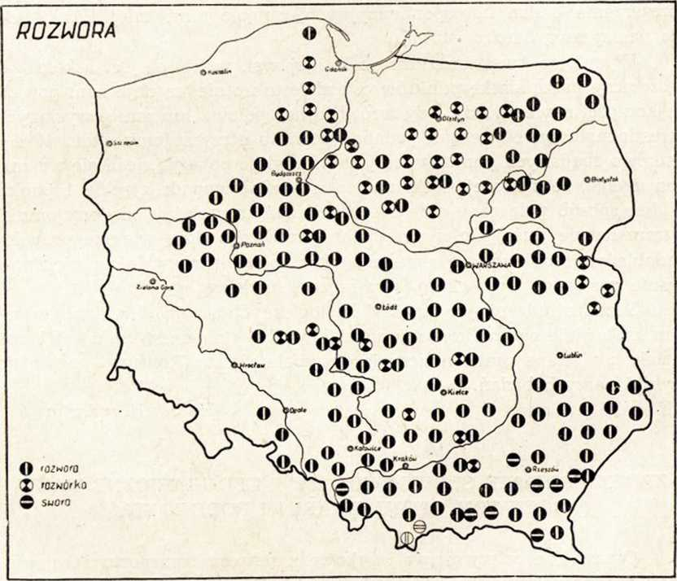

Jak ilustruje mapa, forma rozwora ma zdecydowaną przewagę terenową; obejmuje swym zasięgiem prawie całą Polskę, powszechnie występuje w Poznańskiem, Łęczyckiem, w okolicach Łukowca Mazowieckiego, Wielunia, Radomska, Opatowa, Będzina, Bochni, Gdowa, Ropczyc i Zakopanego. K. Nitsch podaje ją z terenu Podkarpacia2, A. Tomaszewski z gwary Łopiennej w półn. Wielkopolsce3. Z dialektu Sulkowskiego4 i baborowskiego5 przytacza ją F. Steuer, z pogranicza polsko-laskiego

2 M. Małecki, K. Nitsch: Atlas językowy polskiego Podkarpacia, PAU, Kraków 1934, mapa nr 120.

3 A. Tomaszewski: Gwara Łopienna i okolicy w północnej Wielkopolsce, PAU, Kraków 1930, s. 170.

4 F. Steuer: Dialekt Sulkowski, PAU, Kraków 1934, s. 126.

1. F. Steuer: Narzecze baborowskie, PAU, Kraków 1933, s. 121.

1958 z. 2

PORADNIK JĘZYKOWY

69

K. Dejna, z okolic Myślenic M. Kucała6 7. Jej wariant fonetyczny rozdwora (z d wtrąconym) przytacza K. Nitsch z Prus Zachodnich 8.

Forma rozwórka skoncentrowała się głównie w płn. części Polski, obejmując zwarcie obszar: Kaszub, Warmii, zachodnich Mazur, Pomorza, ziemi dobrzyńskiej i Mazowsza. Granica jej biegnie przez powiaty: Mogilno, Aleksandrów, Sierpc, Ciechanów, Przasnysz, Maków Mazowiecki, Ostrołęka. Spotkaliśmy ją także czterokrotnie w sąsiadujących z sobą punktach wschodniej części Lubelszczyzny we wsiach: Horoszki, Choroszczynka — pow. Biała Podlaska, Puchacze — pow. Radzyń Podlaski, Łyniew — pow. Włodawa. Trzecie skupisko rozwórki obejmuje wsie: Jezioro — p. Ostrów Wielkopolski, Kuźnica Grabowska — p. Wieluń, Szklana Huta — p. Złoczew, Korczyska — p. Łask, Kocierzewy — p. Radomsko, Słupia — p. Jędrzejów, Wola Korzeniowa — p. Radom, Wola Radłowska — p. Brzesko, Wełnin — p. Busko. K. Nitsch podaje rozwórkę z terenu Prus Wschodnich9. Słownik gwarowy potwierdzając wymieniony przez nas obszar sygnalizuje jej występowanie ponadto w Poznańskiem, Kaliskiem i Olkuskiem. Linde tej odmiany słowotwórczej nie rejestruje.

Rozwórka jest formacją denominalną, w której sufiks -ka nie ma charakteru wyraźnie deminutywnego, pełni raczej funkcję neutralną, taką jak np. w wyrazach typu: nakrętka, zakrętka. Oboczną formą tego typu jest poleska rozwirka, notowana przez J. Tarnackiego 10.

W płd.-wsch. Małopolsce obserwujemy skupisko formy swora (często wymawianej bezdźwięcznie, co wpływa na słabsze poczucie związku z rdzeniem wor). Zarejestrowaliśmy ją w powiatach: Nowy Targ — wieś Kacwin, Nowy Sącz — wieś Frycowa, Dębica — wieś Czarna, Rzeszów —■ wieś Futoma, Sanok — wieś Komańcza, Przemyśl — wieś Nienadowa, Radymno — wieś Stubienko oraz wyjątkowo na Śląsku w pow. Cieszyn — wieś Wiślica. Słownik gwarowy potwierdza występowanie swory w okolicach Nowego Sącza. F. Steuer zapisał ją w dialektach: Sulkowskim 11 i baborowskim 12.

W „Atlasie Podkarpacia" oprócz sfory zaświadczona jest także rozbudowana sufiksem ka formacja sworka, paralelna do rozwórki13. •

6 K. Dejna: Polsko-laskie pogranicze językowe na terenie Polski, Łódź 1951, mapa nr 113.

7 M. Kucała: Porównawczy słownik trzech wsi małopolskich, Zakład im. Ossolińskich, Wrocław 1957, s. 99.

8 K. Nitsch: Dialekty polskie Prus Zachodnich, Pisma pomorzoznawcze, Zakład im. Ossolińskich, Wrocław—Kraków 1954, s. 178.

0 K. Nitsch: Dialekty polskie Prus Wschodnich, Pisma pomorzoznawcze, Zakład im. Ossolińskich, Wrocław—Kraków 1954, s. 316.

10 M. Tarnacki: Studia porównawcze nad geografią wyrazów (Polesie-Mazow- sze), Bibl. Prac. Filologicznych t. II, W-wa 1939, s. 77. Mapa nr 100.

11 F. Steuer: Dialekt suikowski, PAU, Kraków 1934, s. 131.

12 F. Steuer: Narzecze baborowskie, PAU, Kraków 1937, s. 126.

13 M. Małecki, K. Nitsch: op. cit, mapa nr 120.

70

PORADNIK JĘZYKOWY

1958 z. 2

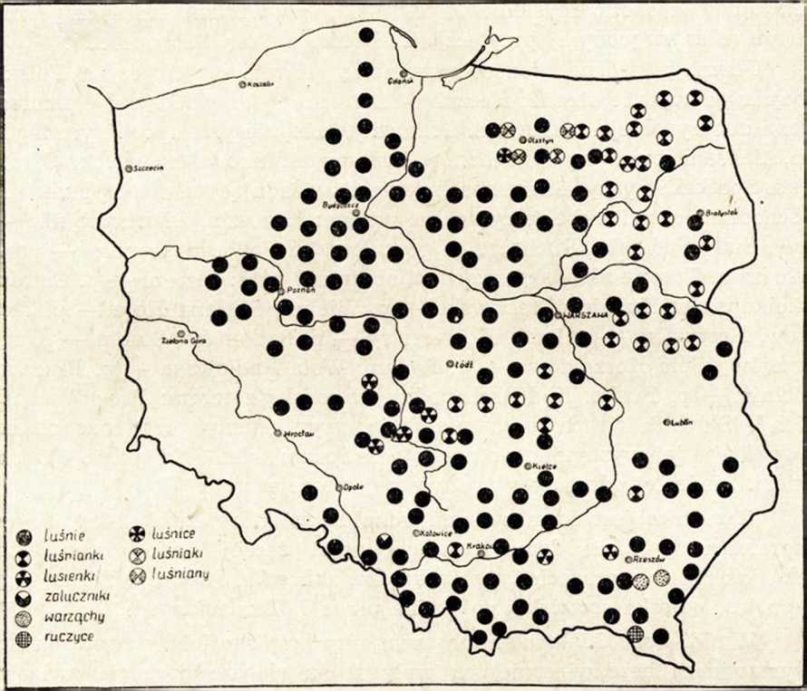

Luśnie (mapa nr 2)

Podpory do podtrzymywania drabin w wozie mają dwie podstawowe nazwy, różniące się sufiksem: luśnie i luśnianki. Pochodzenie tego wyrazu nie jest definitywnie rozstrzygnięte. Brückner uważa luśnie za dawną pożyczkę niemiecką14 15. Kluge natomiast wymieniając gwarową bawarsko-szwabską formę Leuchse, traktuje ją jako „urvervandt“ z czeskim lišně, ros. люшня, ukr. l'ušná 15 (co do sufiksu -nia można porównać wyrazy: kielnia, cukiernia).

Luśnię, bardzo zróżnicowaną fonetycznie, szczególnie na Kaszubach: las'ńe, lušńe, lešne, napotkaliśmy w całej Polsce z wyjątkiem jej płn.-wsch. rubieży, gdzie skoncentrowała się denominalna luśnianka, rozbudowana sufiksem -anka. Formant -anka jest rzadko spotykany w formacjach tego typu (odrzecz. koleżanka),

14 A. Brückner: Słownik etymologiczny języka polskiego, Wiedza Powszechna, Warszawa 1957, s. 304.

15 T. Kluge: Etymologische Wörterbuch der deutschen Sprache, Berlin und Leipzig 1934, s. 356.

LUŚNIE

1958 z. 2

PORADNIK JĘZYKOWY

71

pospolity w formacjach typu: łapanka, hulanka, skakanka, leżanka. Na podstawie wiadomości zawartych w Słowniku gwarowym uzyskaliśmy potwierdzenie występowania luśni w Poznańskiem, Kaliskiem, Łęczyckiem, Radomskiem, Opoczyńskiem, Wieluńskiem i na Podhalu. K. Nitsch notuje luśnie w dialektach Prus Wschodnich16 i na Śląsku 17, H. Świderska-Koneczna w Łowickiem 18, M. Kucała z okolic Myślenic 19.

Zmodyfikowaną fonetycznie postać lućnie napotkaliśmy na Śląsku we wsiach Dzierżysławice — pow. Prudnik i Nasiedle — pow. Głubczyce; K. Dej na podaje formę lučn'e z pogranicza polsko-laskiego 20, F. Steuer z dialektów Sulkowskiego21 i baborowskiego22, K. Nitsch umieścił ją w Atlasie Podkarpacia pod Rybnikiem23.

Luśnianki „Słownik gwarowy" przytacza z Łukowca Mazowieckiego, z Opoczyńskiego i Nowosądeckiego. Nasze dotychczasowe badania wykazują zgodność występowania luśnianek na wymienionym obszarze, jednocześnie pozwalają rozszerzyć ich zasięg w kierunku płn.-wschodnim. Forma ta jest charakterystyczna i wyłączna dla wschodniej części Mazur, Suwalszczyzny, Białostockiego i Lubelskiego. Granica luśni i luśnianek jest dość ostra i wyrazista.

Deminutywną postać lusienki zarejestrowaliśmy we wsiach: Gała — p. Oleśna, Kuźnica Grabowska i Pątnów — p. Wieluń, Korczyska — p. Łask, Wola Radłowska — p. Brzesko, Czarna — p. Dębica, oraz we wsi Flesze — p. Grajewo obok luśnianek. W Niepołomicach desygnat ten nazywany jest luśnią, lusienka, natomiast oznacza «tulejkę żelazną na luśnię» 24. Na Mazurach zetknęliśmy się z formami luśnice w pow. Olsztyn — wieś Warkały luśniany w powiatach: Szczytno — wieś Zalesie, Reszel — wieś Stanclewo, Mrągowo — wieś Zyndaki i luśniaki w pow. Szczytno — wieś Jeleniewo. (Forma ostatnia świadczy o wzrastającej ekspansji sufiksu -ak.) We wsi Wilcza — pow. Rybnik spotkaliśmy wyjątkowo nazwę zaluczniki, powstałą z wyrażenia syntaktycznego za luerie (za luśnie), którą Słownik gwarowy cytuje z Górnego Śląska, nie wyjaśniając dokładnie, jakiemu desygnatowi w rzeczywistości odpowiada «pewna część wozu». Słowniki Lindego i Warszawski formy tej nie znają.

W Rzeszowskiem — wieś Futoma i okolicy Przemyśla — wieś Niena-

16 K. Nitsch: Dialekty polskie Prus Wschodnich, Pisma pomorzoznawcze, Zaklad im. Ossolińskich, Wrocław—Kraków 1954, s. 313.

17 K. Nitsch: Dialekty polskie Śląska, PAU, Kraków 1939, cz. I, s. 224.

18 H. Swiderska: Dialekt Księstwa Łowickiego, Prace Filologiczne, t. XIX, Warszawa 1929, s. 361.

19 M. Kucała: op. cit., s. 98.

20 K. Dejna: op. cit., s. 38.

21 F. Steuer: Dialekt Sulkowski, PAU, Kraków 1934, s. 105.

22 F. Steuer: Narzecze baborowskie, PAU, Kraków 1933, s. 103.

22 M. Małecki, K. Nitsch: op. cit., mapa 120.

24 A. Zaręba: Słownictwo Niepołomic, Wrocław—Kraków 1954, s. 169.

72 PORADNIK JĘZYKOWY 1958 z. 2

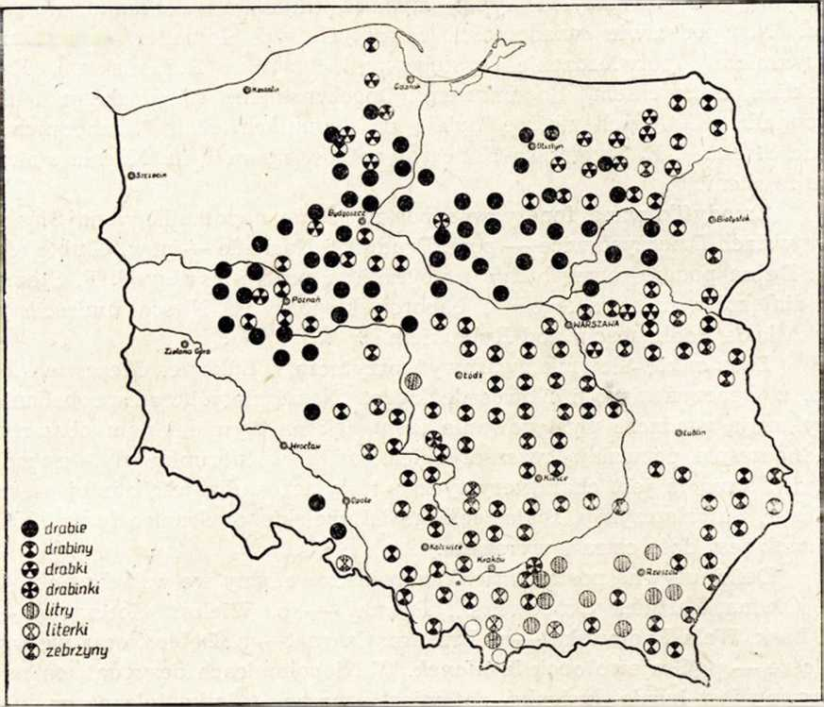

dowa trafiliśmy na odmienną leksykalnie nazwę warzochy, potwierdzoną w Atlasie Podkarpacia pod Rybnikiem25, a nie zaświadczoną przez słowniki. We wsi Komańcza — p. Sanok, zamieszkałej przez ludność łemkowską, zetknęliśmy się z nazwą lyłcza, nie rejestrowaną w słownikach.

Drabiny (mapa nr 3)

Dwie równoległe żerdzie połączone szczeblami, używane przy wozie drabiniastym w celu zwiększenia jego pojemności, mają dwie najczęstsze nazwy: drabie i drabiny, dzielące badany teren na część płn.-zach., zajętą niepodzielnie przez drabie, i płd.-wsch. z formą drabiny. Słownik gwarowy informuje o zasięgu drabi w Poznańskiem, na Mazurach i w Tykocińskiem, co potwierdza zgodność naszych zapisów.

Trzykrotnie zanotowaliśmy zdrobniałe drabinki we wsiach: Róże — p. Rypin, Wistka — p. Radomsko, Wyży ce — p. Bochnia, wszędzie jako obocznik do nazwy podstawowej dla tego terenu. Drabinki Słownik gwarowy podaje z Lubelskiego. Kilkakrotnie w Potulinie — p. Wągrowiec,

“ M. Małecki, K. Nitsch: op. cit, mapa 129.

*DRABINY*

1958 z. 2 PORADNIK JĘZYKOWY 73

Krajenty — p. Chojnice, Iwiec — p. Tuchola, Dąbrówka — p. Pisz, Grabnik — p. Ełk, Przechody — p. Grajewo, Kluki — p. Mazowiecki, Podnieśno — p. Siedlce, Całowanie — p. Otwock zarejestrowaliśmy formę drabki nie odczuwaną dziś jako deminutivum (por. rozwórka).

Występowanie drábek w Poznańskiem, Tykocińskiem i na Podlasiu poświadcza Słownik gwarowy. Na podstawie tegoż słownika wiemy, że drabiny znane są w Beskidach, w okolicach Rabki i Białej; H. Świderska-Koneczna notowała je w Łowickiem26, a J. Tarnacki na Polesiu 27. Wszystkie trzy wymienione formy rejestrował Z. Stieber w Łęczyckiem i Sieradzkiem 28.

Drabina znana jest już w staropolszczyźnie, drab’, drab również w dialektach od XV w., natomiast nazwa wóz drabny, jak informuje F. Sławski29, dopiero od XVII w., co jest sprzeczne z podaną przez Brücknera30 datą wcześniejszą 1584 r.

Na Śląsku we wsi Nasiedce — p. Głubczyce zapisaliśmy żebrzyny, potwierdzone w „Atlasie Podkarpacia" koło Frydka i rebriny koło Gaca 31. Nazwa ta tłumaczy się łatwo bliskim sąsiedztwem granicy czeskiej, a co za tym idzie — wzajemnymi kontaktami ludności polskiej i czeskiej (por. czes. žebřík «żebro», moraw. žebř «drabina», słow. rebrina «drabina». Tę samą nazwę spotkał także Tarnacki na pograniczu Polesia z Wołyniem32. Słowniki Lindego i Warszawski formy żebrzyny nie rejestrują.

Litry i literki skupiły się w płd.-wsch. Małopolsce, zajmując prawie ten sam obszar co swora. Są to zasymilowane postaci niem. Leiter o tym samym znaczeniu. Literki odnoszą się do małych drabin, co potwierdza M. Małecki i K. Nitsch dla Podkarpacia 33, M. Kucała dla okolic Myślenic34, a E. Pawłowski dla Podegrodzia: lytry to duże drabiny sienne w wozie drabiniastym, a lyterki mniejsze drabinki do pół- koszków.35

26 H. Swiderska: op. cit., s. 349.

27 J. Tarnacki: op. cit., mapa nr 103.

28 Z. Stieber: Izoglosy gwarowe na obszarze dawnych województw łęczyckiego i sieradzkiego, PAU, Kraków 1933, s. 33.

29 T. Sławski: Słownik etymologiczny języka polskiego, Kraków 1952-56, Towarzystwo Miłośników Języka Polskiego, t. I A-I ,s. 160.

30 A. Brückner: op. cit., s. 94.

31 M. Małecki, K. Nitsch: op. cit., mapa nr 131.

82 J. Tarnacki: op. cit., mapa nr 103.

33 M. Małecki, K. Nitsch: op. cit., mapa nr 131.

34 M. Kucała: op. cit., s. 99.

35 E. Pawłowski: Gwara podegrodzka, Zakład im. Ossolińskich, Wrocław 1955,

s. 211.

74

PORADNIK JĘZYKOWY

1958 z. 2

Podogonie (mapa nr 4)

Rzemień w uprzęży, sięgający koniowi od grzbietu do ogona, zakończony pętlą, ma zasadniczo dwie nazwy zróżnicowane sufiksalnie: podogonie i podogonica, obie utworzone od wyrażenia syntaktycznego. Podogonicę, występującą zwartym kompleksem na płn.-zach. Polski, notowaliśmy na Kaszubach, w Poznańskiem, na Pomorzu i w części Mazowsza. Drugi wyodrębniający się geograficznie obszar zajęty przez tę formę — to Suwalszczyzna. Słownik gwarowy podaje ją z Kaszub i Mazowsza. Słowniki: Lindego i Warszawski formy tej nie uwzględniają. Tym samym sufiksem -ica utworzona jest wyjątkowa, napotkana w Ostródzkiem — wieś Glaznoty doogonica. W płd.-zach. Polsce na terenie górzystym desygnat ten jest nie znany, wobec tego nie mamy żadnych zapisów z powiatów: Niemodlin, Prudnik, Głubczyce, Rybnik, Olesno, Cieszyn, Żywiec, Bielsko, Wadowice, Kraków, Nowy Targ.

Na pozostałym terenie Polski dominuje podogonie, które Słownik gwarowy rejestruje z Mazowsza Kaliskiego, Suwalszczyzny, Sieradzkiego, Kieleckiego, Lubelskiego i Krakowskiego-.

*PODOGONIE*

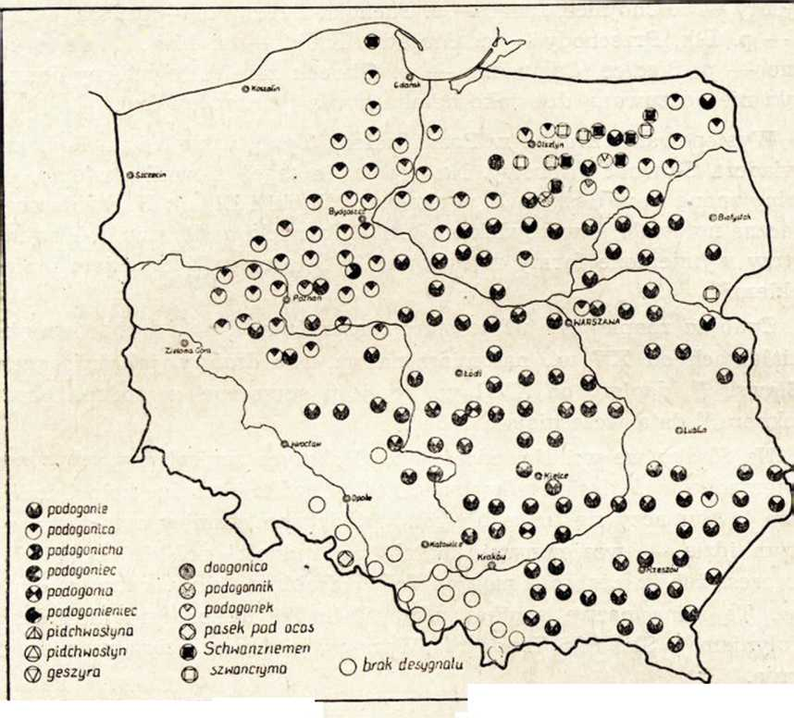

1958 z. 2

PORADNIK JĘZYKOWY

75

W powiatach: Będzin — wieś Gołąsza, Myślenice — Komatka Mała, Nidzica — Kozłowo Małe i Dziurdziewo, Szczytno — Lesiny Małe, Ostróda — Marozek zetknęliśmy się z formacją podogoniec. Oboczność -ica: -ec w wyżej wymienionych formacjach świadczy o braku wyspecjalizowania tych sufiksów. W pow. Bochnia — wieś Lipnica Dolna, obok nazwy podogonie, zapisana została dość dziwaczna forma podogonieniec.

Do nazw sporadycznych należą także podogonnik zarejestrowany w Nidzickiem — wieś Więckowo i Piskiem — wieś Drygały oraz podogonek w Giżyckiem — wieś Bogaczewo. Zanotowana w pow. Żnin — wieś Biskupin podogonicha, obok powszechnej na tym obszarze podogonicy, jest utworzona sufiksem -icha (por. augmentativa typu: kupczycha, chłopicha, kowalicha). Z wymienionych form spokrewnionych etymologicznie słowniki Lindego i Warszawski rejestrują tylko podogonie jako «rzemień pod ogon koński podchodzący».

We wsi Nasiedle — p. Głubczyce, w pobliżu granicy czeskiej, zapisaliśmy wyrażenie syntaktyczne o mieszanych elementach polsko-czeskich pasek pod ocas, użyte jako synonim podogonia; w wyrażeniu tym funkcję odpowiadającą sufiksom; -ec, -ica pełni rzeczownik pasek (czes. ocas «ogon», por. podocasnik «podogonie».

W powiatach Gorlice — wieś Bartne i Sanok — wieś Komańcza zanotowaliśmy nazwy z gwary łemkowskiej pitchjostyn, pitchfostyna również oparte na wyrażeniu syntaktycznym, ściśle odpowiadające analogicznym formacjom polskim (por. słow. podchwostyna).

Geszyra w pow. Pszczyna — wieś Kryry, ma inne źródło zapożyczenia. Jest to spolonizowana nazwa niemiecka Geschirr o ogólnym znaczeniu «uprzęży». Również niemieckiego pochodzenia jest szwancryma z polską końcówką fleksyjną, notowana piętnaście razy na Warmii i Mazurach oraz wyjątkowo w pow. Siemiatycze — wieś Zalesie. Na terenie Warmii i Mazur napotkaliśmy także niemiecką postać tej nazwy Schwanzriemen w 28 punktach różnych powiatów zarejestrowaną również na Kaszubach w pow. Puch — wieś Nadole, a dwukrotnie w Ostródzkiem — wieś Likuzy i Szczycieńskiem — wieś Pasym wyrażenie syntaktyczne pas pod ogon, będące dosłownym tłumaczeniem Schwanzriemen.

Na podstawie załączonych map można stwierdzić, że poszczególne formy słowotwórcze nie występują chaotycznie w rozproszeniu po całym badanym obszarze, lecz mają określoną lokalizację. Wobec szczupłego materiału językowego nie można oczywiście wykreślić jakichś wspólnych granic dla omawianych sufiksów. Linia dzieląca formacje słowotwórcze każdorazowo przebiega inaczej. Charakterystyczne i wspólne dla omawianych desygnatów jest to, że nazwy ich są modyfikacjami słowotwórczymi tego samego zasadniczego wyrazu. Niemal wszystkie z wymienionych form mają charakter nazw ustabilizowanych w gwarach.

76

PORADNIK JĘZYKOWY

1958 z. 2

Wyjątek stanowią: podogoniec, podogonicha, podogonek, doogonica, które mogą być nazwami doraźnymi. Nazwy odmienne leksykalnie pojawiają się bardzo rzadko. Są to: żebrzyny, literki, warzochy, lyłcza, geszyra, pasek pod ocas.

Omówione formacje utworzone zostały za pomocą następujących sufiksów: -ka (lusienka, rozwórka, drabka, drabinka, literka), -anka (luśnianka), -ana (luśniana), -cc (podogoniec), -eniec (podogonieniec), -icu (podogonica, doogonica), -icha (podogonicha), -nik (podogonnik), -ek (podogonek), -ina (żebrżyna, drabina, potchfostyna). Sufiksy: -ka, -ec, -ica,-ina, -anka występują w funkcji strukturalnej; funkcję ekspresywną pełni tylko sufiks -icha (podogonicha). Zakres jego stosowalności jest ograniczony, zatracił on bowiem neutralność i dlatego nie może być stosowany do luźnej derywacji pni.

Omówione powyżej fakty są fragmentaryczne. Celem artykułu jest zwrócenie uwagi na rozległe zagadnienie zróżnicowania geograficznego elementów słowotwórczych wyrazów.

Jadwiga Sułkowska

SYLOGIZM JAKO POMOC W NAUCZANIU SKŁADNI

Rodzaje zdań złożonych podrzędnie rozpoznajemy w szkole opierając się na odpowiednich pytaniach pomocniczych: Jak się siano kosi, to i baba deszcz uprosi: Kiedy baba deszcz uprosi? — Jak się siano kosi — zdanie okolicznikowe czasu. Ponieważ uczniowie często nie wiedzą, czy zdaniem okolicznikowym czasu w przytoczonym przykładzie jest całe zdanie, czy tylko jeden człon, mieszają oparte na podobnych pytaniach zdania podmiotowe z dopełnieniowymi (co?), a orzecznikowe z przydawkowymi (jaki? jaki jest?), tzn. nie rozumieją struktury zdania złożonego podrzędnie, stosuję metodę dowodu logicznego, która składa się z 3 części:

Tam sięgaj, gdzie wzrok nie sięga

1. Wykrywamy zdanie nadrzędne i podrzędne za pomocą pytań.

Pytanie: Gdzie sięgaj? — zdanie nadrzędne.

Odpowiedź: Gdzie wzrok nie sięga — zdanie podrzędne.

1. Rozbieramy zdanie nadrzędne.

sięgaj = orzeczenie

tam = okolicznik miejsca.

1. Wyciągamy wniosek sylogistyczny

tam = okolicznik miejsca

tam = gdzie wzrok nie sięga

więc: gdzie wzrok nie sięga = okolicznik miejsca w formie zdania.

1958 z. 2

PORADNIK JĘZYKOWY

77

Opierając się na dwóch przesłankach uczniowie wyciągają wniosek sylogistyczny. (W praktyce młodzież samorzutnie zastępuje sylogizm matematycznym sposobem rozumowania: jeśli lewe strony są sobie równe, to i prawe muszą być równe; jeśli a = b, a = c, to b = c). Dowód logiczny pozwala uczniom zrozumieć budowę zdania złożonego, którego człon podrzędny jest podmiotem w formie zdania, dopełnieniem w formie zdania itd. inaczej, jeden ze składników zdania pojedynczego przybiera wskaźnik (domyślny lub wyrażony) zdania nadrzędnego, np. Łam (to), czego rozum nie złamie: (to) = czego rozum nie złamie — dopełnienie i zdanie dopełnieniowe.

Lekcję poświęconą budowie i rodzajom zdań złożonych podrzędnie opracowuję bardzo starannie. Na papierze wypisuję zaimek ten (zdania: Kto pije, ten bije) i zasłaniam zdanie podrzędne, Kto pije, tak że na tablicy zostaje tylko człon nadrzędny ten bije. Uczniowie dokonują rozbioru zwykłego zdania pojedynczego, ten bije, a następnie zastępują wskaźnik ten pełniący funkcję podmiotu domyślnymi rzeczownikami: uczeń, sąsiad itd. Dowolność ta jest jednak ograniczona, co się okaże po zdjęciu papieru: odsłonięciu członu podrzędnego ten = kto pije. Z tego wynika, że podmiot został wyrażony nie za pomocą jednego wyrazu, lecz całym zdaniem.

Jan Pilich

PRACE DIALEKTOLOGICZNE W SłOWACJI1

Dialektologia ma w Słowacji starą i dobrą tradycję. Dialektami słowackimi interesuje się już Anton Bernolák (1762—1813), który usus językowy przyjęty na ówczesnym Uniwersytecie Tarnavskim pragnie uczynić podstawą słowackiego języka literackiego. Potoczny język uniwersytetu pragnie Bernolák ująć w dokładniejsze normy. Zamierzeń tych, uwieńczonych wydaniem „Gramatyki" z r. 1790, nie można traktować jako podniesienia dialektu do godności języka literackiego (nie było tu mowy o jednym konkretnym dialekcie), warto jednak podkreślić, że przy ustalaniu normy języka literackiego opierał się Bernolák przede wszystkim na dialektach. Dowodem tego jest sześciotomowy „Słownik słowacki czesko-łacińsko-niemiecko-węgierski" wydany pośmiertnie w latach 1825-27 w Budapeszcie. W słowniku tym znajdujemy wielkie bogactwo słowackiego materiału gwarowego.

Po Bernoláku występuje Ludovít Štúr. Znał on dobrze dialekty i pierwszy pokusił się o ich klasyfikację. On też na podstawie znajomości dialektów ustala w zasadzie ostatecznie słowacki język literacki. W r. 1846 wydaje Štúr gramatykę pt. „Nauka reči slovenskiej", w której precyzuje główne prawidła ortograficzne, aktualne w zasadzie aż po dzień dzisiejszy.

Štúr nie przeprowadzał jeszcze systematycznych badań dialektologicznych,

1 Referat wygłoszony był dn. 13.VII.1957 w I Pracowni Dialektologicznej prof, dr W. Doroszewskiego. Pominąwszy drobne poprawki i uzupełnienia, tekst referatu podaję tu bez zmian.

78

PORADNIK JĘZYKOWY

1958 z. 2

Materiał jego to zapisy zbierane przypadkowo z okazji licznych podróży po Słowacji czy też od uczniów ówczesnego liceum w Bratysławie, gdzie Štúr był wykładowcą.

Do systematycznego zbierania materiałów gwarowych przystąpił dopiero Samo Czambel (1856—1909). Z obszernego programu, jaki sobie nakreślił, część jednak tylko zdołał zrealizować. Zamiarem jego było zebrać materiał ze wszystkich obszarów gwarowych z terenu całej Słowacji. Stosunkowo bogate materiały zawiera praca pt. „Slovenská řeč a jej miesto v rodine slovanských jazykov“, wydana nakładem autora w Martinie w r. 1906. Są to jednak wyłącznie materiały wschodniosłowackie. Nie dopracowane do końca materiały środkowosłowackie pozostały w rękopisie; do zapisania i opracowania dialektów zachodniosłowackich w ogóle nie doszło.

Przed pierwszą wojną światową do zbierania materiałów gwarowych słowackich przystępuje Alois V. Sembera. Opisując dialekty czeskie i morawskie nie zapomina też o słowackich i podaje ich klasyfikację w wydanej w 1864 r. w Wiedniu pracy pt. „Základy dialektologie československé". W tym samym czasie poświęca się badaniom dialektologicznym na Słowacji również František Pas trnek, stosując metodę korespondencyjną. Wyniki badań ogłasza w pracy pt. „Beiträge zur Lautlehre der slovakischen Sprache in Ungarn", wydanej w Wiedniu w r. 1888.

Prawdziwy rozwój dialektologii słowackiej w okresie międzywojennym wiąże się z nazwiskiem Václava Vážnego (ur. 2 VII 1892), profesora języka czeskiego i słowackiego na Uniwersytecie Karola IV w Pradze. V. Vážný pracował w Słowacji już od r. 1920, początkowo jako profesor gimnazjum, a od r. 1929 na katedrze języka czeskiego i słowackiego Uniwersytetu Komenskiego w Bratysławie. Gdy reaktywowana Macierz Słowacka (Matica Slovenská) przystąpiła do organizacji badań dialektologicznych, prof. Vážný poświęcił się tej pracy z niezwykłą ofiarnością i wytrwałością. Przewodnikiem jego był Fr. Pastrnek. Vážný rozpoczął badania na niewielkim obszarze w Turcu i na Orawie, już jednak w r. 1931 badania te ogarnęły obszar całej Słowacji. Podstawą badań był szereg krótkich stosunkowo kwestionariuszy układu Vážnego. Pomagała w tych badaniach cała sieć korespondentów rekrutujących się częściowo spośród słuchaczy Uniwersytetu, przede wszystkim zaś spośród nauczycieli, księży i inteligencji wiejskiej. Do r. 1931 rozesłano 26 kwestionariuszy liczących łącznie 268 pytań. Suma wszystkich haseł dochodziła jednak do 1600. Odpowiedzi otrzymał Vážný z przeszło 800 punktów od 1100 osób. Rozpisany na fiszki materiał włączał do kartoteki opracowując go i interpretując jednocześnie w szeregu studiów drukowanych w „Sborníku Matice Slovenskiej"2.

Materiał Vážnego miał swoje braki. Sieć korespondentów była wprawdzie bardzo gęsta, nie wszyscy jednak odpowiadali na wszystkie pytania kwestionariuszy, nie był to więc materiał pełny. Nadto korespondenci w większości nie mieli przygotowania językoznawczego, na informacjach ich nie zawsze więc można było polegać. Nie można jednak tego materiału nie doceniać. Vážný nieustannie go sprawdzał i uzupełniał własnymi zapisami. Najlepszym dowodem wartości tego materiału jest praca Vážnego pt. „Nářečí slovenská", zamieszczona w „českoslovcnskej Vlastivěde" III, г. 1934. Praca ta zawiera najtrafniejszy i najdokładniejszy, jak dotąd, opis dialektów słowackich jako całości3, a zarazem jest pierwszą próbą naukowej ich klasyfikacji. Podstawowe wnioski tej pracy nie ulegną już zmianie, trzeba je jednak uściślić i udokumentować możliwie najbogatszym materiałem.

2 Por. też E. Jóna: Prof. Václav Vážný šesťdesiatročný, Jazykovedný sborník VI, Bratislawa 1952, 174.

3 Jóna, 1. c. 174.

1958 z. 2

PORADNIK JĘZYKOWY

79

Materiał Vážnego miał być podstawą „Atlasu języka słowackiego". Vážný zamierzał przeprowadzić jeszcze dla celów atlasowych szczegółowe badanie językowe i etnograficzne, stanęły mu jednak na przeszkodzie stosunki polityczne w r. 1938.

Po przeniesieniu się prof. Vážnego do Pragi prace kontynuują jego uczniowie, przede wszystkim prof. Eugen Pauliny i prof. Józef Štolc. Już w r. 1941 rozpoczęto przygotowania do nowych badań, tym razem prowadzonych metodą bezpośredniej ankiety terenowej. Miał to być ostatni etap zbierania materiałów do atlasu4. Pierwszy szkic kwestionariusza miał 224 hasła fonetyczne, morfologiczne i leksykalne. W ostatecznej redakcji było tych haseł 437. Nie sprzyjające okoliczności i trudności natury finansowej nie pozwoliły tej akcji dokończyć. Badania utknęły na martwym punkcie aż do r. 1947.

Zmienione stosunki polityczne przynoszą nowy etap w rozwoju dialektologii słowackiej. Po drugiej wojnie światowej głównym zadaniem stało się zbieranie materiałów do atlasu i opracowanie monograficzne poszczególnych obszarów gwarowych. Prof. prof. Pauliny i Štolc zestawili dla tych celów kwestionariusz wydany drukiem w r. 1947.

100 kart kwestionariusza zawiera 750 numerowanych pytań, ogarniających nieraz po kilka haseł, tak że łączna liczba haseł dochodzi do 2000. Kwestionariusz przystosowany jest przede wszystkim do badań fonetycznych i morfologicznych, w mniejszym stopniu leksykalnych. Przy zestawianiu go zwracano uwagę na to, aby każde hasło wnosiło nową izoglosę. Materiał uzyskany po wypełnieniu tego kwestionariusza może też stać się podstawą niewielkiej monografii gwarowej5.

Systematyczne badania na podstawie wspomnianego kwestionariusza rozpoczęto w okresie wakacyjnym 1947, a zakończono w zasadzie w r. 1952. Badania terenowe przeprowadzali studenci slawistyki Uniwersytetu Bratysławskiego i pracownicy Zakładu Języka Słowackiego SAV. Kierownictwo i strona organizacyjna przypadły prof. Stolcowi. Wszyscy eksploratorzy otrzymali specjalne przygotowanie na seminariach prof. prof. Paulinego i Stolca i na 3 szkoleniowych wycieczkach dialektologicznych. W pierwszej z nich, tj. w wycieczce do Bumeric, zorganizowanej w kwietniu 1947, uczestniczyło 14 słuchaczy seminarium prof. Paulinego. Druga to wycieczka do Handlovéj w październiku 1949. Wreszcie trzecia i największa, której celem były Mlyniany, objęła 35 studentów i kilku pracowników Zakładu Języka Słowackiego. Wycieczki te przygotowały kadrę eksploratorów do właściwych badań, rozpoczętych, jak już wspomniałem, w lecie 1947. Za swoją pracę eksploratorzy otrzymywali honoraria pieniężne. W latach 1947-52 przeprowadzono badania mniej więcej w 2600 wsiach. Zważywszy, że Słowacja liczy ogółem 3000 wsi (wliczając w to mniejszości narodowe), można stwierdzić, że ankieta została już w zasadzie ukończona. Materiał jest stosunkowo pełny, brak jeszcze tylko danych z terenów przejściowych: słowacko-ukraińskiego, słowacko-polskiego, słowacko-węgierskiego i słowacko-czeskiego. Luki te stopniowo się wypełniają. Trzeba dodać, że dla możliwie najwierniejszego uchwycenia procesów językowych przyjęto w niektórych wypadkach zasadę dublowania kwestionariusza. Wypadków takich mamy około 50. Jeśli mimo to trafią się zapisy błędne, fakt zbadania niemal wszystkich wsi pozwala skontrolować je na podstawie danych z najbliższej okolicy. Błędne zapisy należą jednak do wyjątków.

4 E. Pauliný: O ulohach slovenskej dialektologie. Jazykovědný sborník I—II, 1946/7, 262—3.

5 J. Štolc: Atlas slovenského jazyka, Linguistica slovaca IV/VI. Bratislava 1946-8, 427-32.

80

PORADNIK JĘZYKOWY

1958 z. 2

Trzeba jeszcze podkreślić wielką wartość dokumentarną zebranego materiału e. Wobec silnego wpływu języka literackiego, zacierającego dawne zróżnicowanie dialektowe, był już najwyższy czas do przeprowadzenia podobnej ankiety. Niemal wszyscy eksploratorzy zetknęli się z tym problemem w swojej praktyce terenowej.

W r. 1954 Zakład Języka Słowackiego oddał do druku mapę, na której zaznaczone są niemal wszystkie wsie słowackie. Traktując tę mapę jako podkład zmapowano jak dotąd blisko 50 haseł kwestionariusza atlasowego.

Trudno w tej chwili powiedzieć, czy i w jakiej formie ukaże się „Atlas języka słowackiego”. To pewne, że znaczna część ważnej i trudnej pracy jest już za nami i że istnieją warunki, aby tę pracę kontynuować. Zresztą zebrany materiał można już dzisiaj z powodzeniem wykorzystywać. Służy on do opracowywania szczegółowych zagadnień dialektologicznych w formie większych i mniejszych publikacji, a także do celów praktycznych (opracowywanie tekstów i pieśni gwarowych, porównywanie fonetyki i morfologii literackiej i gwarowej, itp.). Materiał zgromadzony jest w archiwum Zakładu Języka Słowackiego w 100 pudłach. Uporządkowano go według żup \ powiatów i wsi, co pozwala łatwo się w nim zorientować. Można go też porównywać z materiałem prof. Vážnego. Niewielki okres, jaki dzieli te dwie ankiety, pozwala na podstawie porównań uchwycić tendencje rozwojowe gwar słowackich. Wyniki podobnych badań są niewątpliwie cenne i interesujące. Tenże materiał odda wiele usług przy opracowywaniu słowackiej gramatyki historycznej.

Sekcja dialektologiczna Zakładu Języka Słowackiego rozpoczęła w r. 1951 systematyczne zbieranie tekstów gwarowych. Zapisują je zazwyczaj pracownicy Zakładu lub inni doświadczeni dialektologowie. Przepisuje się je według jednolitej transkrypcji na maszynach o znormalizowanych czcionkach. Teksty zapisane bezpośrednio w terenie słowo w słowo za opowiadającym mają dużą wartość dla badań syntaktycznych i stylistycznych6 7 8, nadto można je wykorzystać dla celów etnograficznych i — przede wszystkim — dla kartotek słownika gwarowego. Zakład posiada już około 6000 stron maszynopisu ciągłych tekstów (po 25 wierszy na stronie).

Po uzupełnieniu tego zbioru tekstami z okolic jak dotąd słabo reprezentowanych, uwzględniając też teksty dotychczas publikowane, można przystąpić do opracowania chrestomatii gwarowej nie tylko dla celów naukowych, lecz także dydaktycznych w kraju i za granicą.

Od r. 1950 nagrywa się teksty gwarowe na taśmy dźwiękowe. Pomocą techniczną do nagrań służy radio czechosłowackie. Uzyskane tą drogą zapisy można przegrywać na płyty gramofonowe, przydatne dla celów naukowych i dydaktycznych. Nagrywanie tekstów gwarowych ma szczególną wartość dokumentarną przez wzgląd na ścisłą reprodukcję fonetyki narratora.

Dotychczasowe badania, uwzględniające przede wszystkim fonetykę i morfologię, mało stosunkowo uwagi poświęcały słownictwu. Zbieranie materiałów do słownika gwarowego miało, jak dotąd, charakter dorywczy i niesystematyczny, uzależnione było od indywidualnych zainteresowań eksploratorów. Materiał ten,

6 Zpráva o činnosti ustavu slovenského jazyka SAVU, do konca roku 1951. Jazykovědný sborník VI. Bratislava 1952, 170-172.

7 Żupa — jednostka starego podziału administracyjnego. Granice żup są nie bez znaczenia dla dzisiejszych podziałów dialektowych (przyp. tłum.).

8 Por. też w związku z tym artykuł prof. E. Paulinégo, Přehrad prac o slovenských nárečiach za uplynulých dvadsať rokow, Carpatica I A zvazok 2. Praha 1939, 377-422. Por. też uzupełniający tę pracę artykuł A. Habovštiaka: Slovenská dialektologia v rokoch 1938-1953. Jazykovědný časopis VIII, 1953, 69-107.

1958 z. 2

PORADNIK JĘZYKOWY

81

uporządkowany alfabetycznie, publikowany w różnych czasopismach, nie ogarniał głębszych pokładów leksykalnych badanej gwary.

Zakład Języka Słowackiego rozporządza już jednak pewnym zasobem materiałów słownikowych. Zbieranie ich rozpoczął przy pomocy studentów Józef Orlovský, wykorzystując w tym celu teksty i słowniczki już drukowane, a także prowadząc bezpośrednie badania terenowe. Do końca roku 1945 zebrano w ten sposób około 150 000 haseł. Prace te trwają. Dużą pomocą w nich będzie powiększenie zespołu pracowników Zakładu.

Świadomie zajmowałem się w tym artykule jedynie zagadnieniem zbierania materiału i organizacji badań terenowych, jak również wynikami tych badań. Pominąłem natomiast wszelkie studia, przyczynki i monografie gwarowe. Sądzę, że prace te w większości są w Polsce znane i nie muszę przypominać ich w tym miejscu.

Badaniom dialektologicznym w Słowacji przypisujemy wielkie znaczenie. Jak już wspomniałem, dialekty nasze są w stadium zaniku. Utrwalenie tego ginącego bogactwa naszej kultury narodowej uważamy za swój obowiązek.

Mamy nadzieję, że najbliższe lata przyniosą nam dalszy cenny materiał i że Wasze dobre życzenia będą nam towarzyszyć w tej pracy.

Anton Habovštiak (Bratysława) Tłumaczyła Zuzanna Topolińska

SPRAWY SŁOWIAŃSKIE POZA SŁOWIAŃSZCZYZNĄ

POLONISTYKA NA UNIWERSYTECIE HUMBOLDTA W BERLINIE

Slawistyka w Berlinie po drugiej wojnie światowej znajdowała się w krytycznym położeniu. Instytuty i biblioteki uległy w poważnej części zniszczeniu; brak było odpowiednich naukowych wychowawców: wielu z nich nie przeżyło wojny, wielu opuściło uczelnie. Studenci, zgłaszający się początkowo w skromnej liczbie na studium slawistyki, często nie mieli najniezbędniejszej znajomości języków, które zamierzali studiować. Ponadto możliwości przywozu nowych książek z krajów demokracji ludowej były w pierwszych latach powojennych dość ograniczone.

Stopniowo warunki ulegać zaczęły poprawie. Odbudowa instytutów uniwersyteckich zaczęła się rozwijać korzystniej. Zgłoszenia do pracy nadchodziły nie tylko od doświadczonych, lecz również i od młodych naukowców, a na studium języków słowiańskich zaczęli zgłaszać się tak liczni studenci, że wkrótce nie można ich było wszystkich przyjąć na to studium. Słuchacze władają już stosunkowo biegle językiem rosyjskim, którego uczyli się w gimnazjum, lub posiadają znajomość innych języków słowiańskich, nabytą w domu rodzicielskim. Program studium staje się coraz bardziej obszerny i bogaty, a osiągnięcia w nauce — coraz lepsze.

Wielkie zasługi dla dzieła odbudowy slawistyki w Berlinie powojennym położyli profesorowie: Vasmer, Woltner, Bielfeldt i Scheneeweiss, którzy bądź to kierowali pracą naukową w naszym instytucie, bądź kierują nią dotychczas. Dla rozbudowy polonistyki zasłużył się szczególnie profesor Falkenhahn, wraz ze swoimi młodymi współpracownikami.

Liczba studentów, studiujących polonistykę jako kierunek główny, wzrasta bezustannie. Gdy w pierwszym okresie powojennym było zaledwie kilku polonistów, jest ich obecnie 25. Mniej więcej jedna trzecia studentów rusycystyki, którym przysługuje prawo wolnego wyboru innego języka słowiańskiego jako pobocznego, uczy się języka polskiego.

82

PORADNIK JĘZYKOWY

1958 z. 2

Ponieważ na terenie naszej republiki istnieje niestety niewiele szkół, w których wykłada się język polski, liczba przyszłych nauczycieli gimnazjalnych wśród polonistów jest dość nikła. Dla innych studentów, którzy po ukończeniu studiów będą chcieli poświęcić się zawodom ściśle naukowym, rozporządzamy pewną liczbą miejsc na aspiranturze, ponadto w dużych bibliotekach, w Niemieckiej Akademii Nauk oraz w wydawnictwach lub innych organizacjach i instytucjach.

Czas studiów na polonistyce wynosi, według nowych wytycznych, 5 lat. Za pierwszy kierunek poboczny polonista winien obrać sobie studium rusycystyki, drugi kierunek poboczny jest dowolny, polonista nasz może wyszukać sobie jeden z wielu w ramach wydziału humanistycznego (u nas wydział ten zwiemy fakultetem filozoficznym). Przyszłych nauczycieli gimnazjalnych obowiązuje natomiast (tzn. jako drugi kierunek poboczny) studium na wydziale pedagogicznym.

Program studiów przewiduje, że wykłady z dziedziny językoznawstwa powinny być poprzedzane wstępnym zapoznaniem studentów z filologią słowiańską. Gramatyki staro-cerkiewno-słowianskiej naucza się również na początku studiów. W przebiegu następnych lat studiujący słuchają wykładów historii języka polskiego i języka polskiego doby dzisiejszej.

Podobnie przedstawia się program wykładów z dziedziny literatury polskiej: na początku zapoznaje się studiujących z dawną literaturą., następnie dopiero z literaturą XIX i XX wieku. Równolegle z wykładami przebiegają ćwiczenia praktyczne językowe: w pierwszym roku osiem godzin tygodniowo, w ostatnim — zwykle trzy. Ponadto przeprowadza się co roku seminaria, tak z dziedziny językoznawstwa, jak i nauki o literaturze. Oprócz tego studiujący mają możność zapoznania się z wiedzą o folklorze polskim oraz, w cyklu specjalnych wykładów, z historią Polski. Obok studium obydwu kierunków pobocznych obowiązują studiujących wykłady o literaturze światowej, wykłady, z dziedziny nauk społecznych oraz sport.

Każdy studiujący winien na końcu roku akademickiego składać egzaminy. W przyszłości liczba tych egzaminów ma zostać stopniowo zmniejszona, zamiast nich będą wydawane pisemne dowody, świadczące o uczestnictwie w seminarium. „Practica" studiujący przeprowadzają w tych instytucjach, w których zamierzają po ukończeniu studiów pracować; organizuje się je w okresie letnim. Na zakończenie każdego roku odbywają się naukowe wycieczki. Dotychcząs zwiedzano zazwyczaj wykopalisko prastarego grodu słowiańskiego w Taterow w Meklemburgii lub ruiny Arkony na wyspie Rugii, ponadto obszar językowy Łużyczan w Spreewald oraz w okolicach miasta Budziszyn (Bautzen). W okresie ubiegłego lata po raz pierwszy zrealizowano wysłanie licznej grupy naszych studentów do Polski. Odbyło się to ,,drogą wymiany"; ponieważ do nas przyjechali polscy germaniści. Ta pierwsza wymiana studentów dała doskonałe rezultaty: Studenci nie tylko uzupełnili swoją znajomość języka, lecz w ich umyśle skrystalizowało się pojęcie tego, co to jest Polska i zamieszkujący ją ludzie, z którymi mogli nareszcie nawiązać osobiste kontakty. Taka dalsza wymiana może spotkać się wyłącznie z uznaniem, do którego my dołączamy życzenie, ażeby można ją było przeprowadzać co rok, a ewentualnie objąć nią szersze koła studentów.

Egzamin magisterski, na który składają się część pisemna i ustna, i który obejmuje wszystkie dziedziny studiowane przez danego kandydata, wykazał dotychczas, że poloniści — podobnie jak nasi bohemiści — w porównaniu z innymi studentami osiągają najlepsze rezultaty. Po części zależy to chyba i od tego faktu, że poloniści na każdym roku tworzą niewielką grupę studiujących i z tego to właśnie powodu mają możliwość intensywniejszej pracy w seminariach i ćwiczeniach praktycznych.

195S z. 2

PORADNIK JĘZYKOWY

83

Dotychczas napisano u nas następujące prace magisterskie treści polonistycznej:

1. Historia polonistyki na Uniwersytecie w Berlinie.
2. Puszkin a Mickiewicz.
3. Szkolnictwo polskie za czasów Komisji Edukacji Narodowej.
4. Twórczość Ignacego Krasickiego jako odzwierciedlenie Oświecenia w Polsce.
5. Problem żydowski w literackiej i publicystycznej twórczości Elizy Orzeszkowej. 6- Krytyka sposobu wychowania i kształcenia kobiety i rola kobiety w rodzinie

w literackiej twórczości Orzeszkowej.

1. Prace nad językiem Rot Sądowych — porównanie z dzisiejszym językiem literackim.
2. Filozoficzne poglądy Jana Rozwadowskiego na język.
3. Nazwy określające pokrewieństwo w języku polskim.
4. Zmieszanie się końcówek przypadkowych w języku polskim i jego przyczyny.
5. Osobliwości reakcji czasowników u Kochanowskiego.
6. Osobliwości reakcji czasowników u M. Reja.
7. Osobliwości reakcji czasowników u Modrzewskiego-Bazylika.
8. Osobliwości reakcji czasowników u Łukasza Górnickiego.
9. Osobliwości reakcji czasowników u Chryzostoma Paska.

16. Osobliwości reakcji czasowników u W. Potockiego.

Dr Alois Herrman poświęcił pracę dysertacyjną tematowi: Adam Mickiewicz jako redaktor „Tribune des Peuples”.

Jak więc z moich słów wynika, praca w dziedzinie polonistyki na naszym uniwersytecie zawiera się w czynności ściśle wykładowej. Bowiem w dalszym ciągu daje się odczuć pewien brak wykwalifikowanych wykładowców, z drugiej zaś strony liczba sal i innych niezbędnych pomieszczeń w uniwersytecie jest jeszcze bardzo ograniczona. Z wymienionych przyczyn nie mogliśmy po dziś dzień rozpocząć badań ściśle naukowych.

W Instytucie Slawistycznym przy Niemieckiej Akademii Nauk w chwili obecnej opracowuje się wydanie „Słownika pomorskiego” (Pomeranisches Wörterbuch) Friedricha Lorentza. Można przyjąć za pewne, że część opracowana przez samego Lorentza (do t) ukaże się w roku 1957. Akademia projektuje jednak kontynuację rozpoczętego dzieła i jego owocne ukończenie.

Dni, które wolno nam było spędzić w Polsce, będą dla nas zachętą do bardziej intensywnej niż dotychczas pracy w dziedzinie polonistyki.

Gottfried Sturm

Z GWARY SANDOMIERSKIEJ

WESELE

Opowiedziała Marianna Gostomska, lat 71, urodzona we wsi Skotniki,  
gromada Bogoria, poczta Samborzec, pow. Sandomierz.

Zapisała Barbara Falińska.

Wesele zacyno sie we wtorek. Poschodzili sie druzyna i wili róźge i ta rózgo była, taki buł kij. Ten kijosek buł poprzerzynany, było sześć patycków na tern kijosku, to sie nazywało rózgo. Te druhny przynosili kwiotki takie i wili te rózge i śpiewali. Jak zacynali to śpiewali:

84

PORADNIK JĘZYKOWY

1958 z. 2

Zacynomy ten wionecek wić,

Kasia ma tu do nos przyść, przydzie, przydzie i zapłace: darmo jo se wionek trace.

UOzmajite śpiwki śpiwali. A wybrali tako bułke chleba, to rózge wsadzili w bułkie chleba ji tak wili, jak Uuwili to śpiewali:

Juz wionecka dowijamy, kropli wody nie widziemy, a nas miły panie młody, postow ze nom ceber wody, a my tobie, za te wode, domy Kasie jak jagode.

To później przyjezdzaj o muzykanci, jak juz ta rózgo skuńcóna, i jak przyjado do mieszkanio, to sie zaroz pozapirało drzwi, a uoni tu zaroz stano na dworcu, a druzby zaroz śpiwajo, bo przyjado z muzykantami. Druzby śpiwajo:

«otwórzcie, «otwórzcie, bo bydło w kapuście, jak nie Uotworzycie, szkody narobicie.

a druhny znowu tu za drzwiamy śpiwajo

Mamusiu, goście jado, gdziez kuniki stawać bedo, ni stajenki, ni Uobory, prowodźciez, ich do kumory.

Juz wezmo, “otworzo drzwi i pusco tech muzykantów do mieszkania. Ji późni druhny, dwie druhien, bierze te rózgie i biero sie pod pachy, jido z to rózgo i śpiwajo pod muzykanta:

Jidzie wionek, jidzie, z kumory do jizby,

Uusuńcie sie ludzie, niech Uun ni mo cizby.

Podeńdo pod muzykantów ji tak śpiwaju:

Ładno rózeczka druzbiku,

ładno rózecka, #

z zielonego barwinecku, biołe piórecka,

ładno rózecka, samam jo wiła z zielonego barwinecku, com se kupiła.

A juz mojij jabłonecce dwa lata,

1958 z. 2

PORADNIK JĘZYKOWY

85

juz na mojij jabłonecce so jabka chosa, starsy druzba, chosa, kupiuł byś ty wionek, ale ni mos grosa.

To jidzie ta rózga, to jo starsy drużba kupuje. uUn jo kupuje, bo uon z nio do kościoła musiał jiść. Ji ta druhna musiała zakładać jabka na te rózge. Było tych kijosków seść, a siódme było w środku, to siedem jabków trzeba było załozyć. I recnik taki do uopcirania, taki ładny nowy, i dwa metry stozki, i siedem jabłek było załozone na wirzchu. To juz druhna musiała toto Uubirać, ale druzba jij zapłaciuł za to. A dla księdza trzeba było dać.

Na dniu sie sło do kościoła, a do dnia tak raniutko to były rozpleciny.

Ne rozpleciny grojcie, panny młody suko j cie.

A dzies ta Uuna jest? w Uogrudecku rutkie rwie, jesce rutki nie Uurwała, a potłukła, potargała.

Druzby poleciały, posukały panny młody, przyprowadziły, posadziły na stołku i rozpletli jo, bo downi panna młoda nie posła do kościoła, zeby miała włosy splecione, zapiete, tylo rozpuscone.

Juz tera pojechali do kościoła, śpiewali rozmajcie:

Cego ze nam patrzycie? nie wieziemy cyganice, wieziemy se grzecno panio, druzynecka przed nio, za nio, przyjechaliśmy pod kościół, zasumioł na niej strój, zasumiały śtozecki, zabrzdecały śpilecki.

To jedna costecka wesela, jeden zacotek.

Jak przyjezdzajo z kościoła, to zasiadajo do jedzenio. Nie było stołów, to zakładali deski. Pozasiadali za stołami i śpiewali:

A nijaki starsy drużba, nijaki,

bo pojechoł do UOsieka po flaki.

A koz se grać, starsy druzba, koz se grać, bo ci kazo starościny śwynie gnoć, wyzeno cie na paświsko,

Uodziej o cie w zapascysko, musis paś, musis paś.

Starościny tak śpiwajo do druzby a do druhny:

A nijako starościna, nijako, pojechała do UOsieka z tabako.

86

PORADNIK JĘZYKOWY

1958 z. 2

A na drugi dzień jak starosty jechały, to muzyka wysła i starosta wódki (...) do druhny. Jak starosta wódke piuł to śpiewały:

A na zdrowie starosty nasego, co nam zycy wszystkiego dobrego.

A wiwant, wiwant starościny nasy, a coby piła gorzołeckie z flasy, a wypiła, bo ji dobro była, za sto złoty swoji postowiła, za sto złoty, za sto, za zielone i za te kunie, co chodziły w brunie.

Chwaliłeś sie Jasiu, ze mos kunie, woły, tyześ wyprowadziuł śterech psów z Uobory.

Juześ sie Uozeniuł, juześ się Uuciesuł,

Juześ kawalerke na boncie powiesiuł.

Styry mile lasu, śtyru Uosicyny, jesce drugie śtyry do moji dziwcyny.

UOzeń ze sie, uozeń, kiej cie pachnie zona, skuliś, sie, zgarbiś sie, włozys łeb w ramiona.

Ładnoś Józiu ładno, jako kwiatek róży, tylko cie to szpeci — majuntek nie duży.

Powiadaj o ludzie, ze to taki zwycoj, ja bede śpiwała, a ty stary krzykoj,

O mam jo śpiwecek półkorcowy worek, nie wyśpiwom dzisioj, wyśpiwom we wtorek.

Mam ci jo śpiwecek pietnoście torbecek, a jak sie Uopiłom, to jedno zgubiłam

Powiadajo ludzie, ze nie Uumie śpiwoć, śpiwojciez wy lepij nie bede sie gniwoć.

Wszyscy mi jo ganio, jo jyj nie poganie, bo my naprawiła portki na kolanie.

Dana jino dana, pod kopecku siana siedmiu kosiarcyków jo dziewcyna sama, siedmiu kosiarcyków z kosamy, z kosamy. jo dziewcyna sama z gołemy rockamy.

Pani młodo śpiwo:

Zeby było seść kuni w karycie, zeby było po ścianych wybicie, zeby była kucharka, safarka, Zeby była do dziecicia niańka, zeby było seść dziwek stołowych, Zeby było siedem pokojowych, zeby była muzyka do granio, zeby byli chłopcy do hulanio!

1958 z. 2

PORADNIK JĘZYKOWY

87

A teroz Uon jij śpiwa znowu:

A cóześ ty moja panno miała?

Ślepo kure i półtora jaja.

A Uona:

A skodeś sie kochanecku znaloz? wymowios mi majątecek zaroz.

Nie w welonie panna młoda sła, tylko miała strojnik, to ze wstozecki były takie rurki, ji stózki były przywiozane i nie były Uobrocki tylko dwo wionecki z ruty, to ksiondz na głowe połozuł.

OBJAŚNIENIA WYRAZÓW I ZWROTÓW

Zawarować

Czy we właściwy sposób użyty jest wyraz zawarowanych w następującym fragmencie roty przysięgi żołnierskiej: „'bronić i strzec praw zawarowanych w konstytucji"? Korespondent sądzi, że można „zawarować bramę", «obwarować gród», powiedzieć: „waruj" do psa, ale że „zawarowanie praw" jest jakimś nieporozumieniem.

Nie, na nieporozumieniu polega wątpliwość. Pod hasłem zawarować czytamy u Lindego: „warując sobie, zastrzec, zabezpieczyć", a pod warować objaśnionym jako «gwarować, zapewniać, zabezpieczać» znajdujemy między innymi przykład wzięty z tekstu Konstytucji Trzeciego Maja: „wszelkich religij wolność podług ustaw krajowych warujemy". To samo znaczenie z tym samym przykładem podane jest w Słowniku Karłowicza-Kryńskiego-Niedźwiedzkiego, w którym są również inne cytaty, np. z Albertrandiego, prezesa Towarzystwa Przyjaciół Nauk w Warszawie (pocz. XIX w.): „warował sobie całość praw i posiadłości kościelnych". „Prawa zawarowane w konstytucji" to są prawa, które konstytucja poręcza, których naruszanie byłoby sprzeczne z Konstytucją; tej stylizacji nic nie można zarzucić — jest ona tradycyjna. Oceniać wartość form językowych można tylko w perspektywie historycznej. Dziś forma zawarować ma charakter książkowy, w mowie potocznej jest prawie nie używana, ale pewna jej niepowszedniość sprawia, że właśnie w tekście przysięgi dobrze się nadaje do użycia.

„Rost"

Co znaczy „rost produkcji"? — Temu, kto tego wyrażenia użył, chodziło prawdopodobnie o wzrost, wzrastanie, rozwój produkcji, ale nie potrafił on tego dobrze powiedzieć: mamy wyrazy wzrost, zarost, porost, to znaczy mamy wyrazy składające się z przedrostka (prefiksu) i rdze-

88

PORADNIK JĘZYKOWY

1958 z. 2

nia czasownika rosnąć (historycznie rostnąć, w grupie spółgłoskowej t zanikło), ale nie mamy bezprzedrostkowego rzeczownika rost, który mają natomiast Rosjanie. Nie należy robić mieszanek językowych, bo to świadczy o niepoważnym stosunku do własnego języka, a więc i do samych siebie jako mówiących tym językiem.

Talon

Tego samego korespondenta razi wyraz talon, o którym sądzi, że został przejęty z języka rosyjskiego, i w związku z którym pisze: „był kiedyś w Polsce piękny wyraz kupon“.

Piękność kuponu jest problematyczna, a pod względem stosunku do zasobu wyrazów polskich jest on tyle samo wart, co talon, bo obydwa, to znaczy i talon, i kupon, są francuskie. Talon jest zarejestrowany jako hasło w Słowniku Karłowicza-Kryńskiego aż w pięciu znaczeniach — z tych pierwsze jest następujące: «odcinek od asygnacji, za którym kasa rządowa wypłaca okazicielom należność». Wyraz kupon objaśniony jest w tymże Słowniku jako «odcinek od arkusza przyłączonego do papieru kredytowego upoważniający do odbioru przypadającego procentu». Znaczenia więc obu wyrazów są sobie bliskie; talonu kuponem zwalczać nie warto, tym bardziej że kupon upowszechnił się w ostatnich czasach w znaczeniu sztuki materiału na ubranie.

Co do etymologii każdego z tych obcych wyrazów, to wyraz francuski coupon pozostaje w związku z czasownikiem couper «odcinać» i znaczy dosłownie «odcinek». Podstawowym znaczeniem wyrazu francuskiego talon jest znaczenie «pięty», jednym z jego znaczeń wtórnych jest znaczenie «grzbietu bloczku składającego się z wydzieranych kartek»; stąd u nas «wydarta z bloczku karta». W Krakowie analogicznej zmianie znaczeniowej uległ wyraz bloczek, który bywa używany na oznaczenie oddzielnej, wydartej z bloczku kartki.

Status

W prasie widuje się czasem wyraz status — czy nie należałoby mówić statut? — Wyraz łaciński status znaczący «stan» bywa w języku polskim używany tylko w cytowanym łacińskim wyrażeniu: status quo albo status quo ante, które znaczy «stan, jaki istniał przed jakimś faktem, przed jakimś terminem». Statut wiąże się z formą łacińską statutum i oznacza «zbiór przepisów, norm regulujących jakąś dziedzinę spraw, stosunków, księgę praw, kodeks». Jeżeli chodzi o znaczenie stanu prawnego, które jest czymś pośrednim między «stanem» pojmowanym ogól

1958 z. 2

PORADNIK JĘZYKOWY

89

nie a «kodeksem», to można użyć albo właśnie wyrażenia stan prawny, albo też, jeżeli rozumiemy stan prawny jako «będący czy mający być następstwem pewnych postanowień prawnych» — terminu statut. Używanie w znaczeniu «stanu prawnego» formy łacińskiej status, a zwłaszcza dodawanie do tej formy polskich końcówek przypadkowych, jest rażące.

„Chyżozmian"

Czy poprawnie utworzony jest wyraz chyżozmian, mający oznaczać przekładnię albo skrzynkę biegów' w aucie lub motocyklu?

Intencja tak utworzonej nazwy jest przejrzysta: ponieważ ze zmianą biegów łączy się zmiana szybkości ruchu pojazdu, więc ten, kto ukuł nazwę chyżozmian, chciał widocznie tę właśnie treść za jej pomocą wyrazić. Jest to jednak nazwa utworzona źle: biegozmian byłoby pod względem gramatycznym lepsze, chociaż niepotrzebne, bo wystarcza zmiana biegów: zastępowanie połączeń wyrazowych wyrazami złożonymi nie jest przyczynianiem się do bogactwa języka polskiego. Wyższość gramatyczna biegozmianu nad chyżozmianem polega na tym, że w pierwszej części tego wyrazu złożonego musi być rzeczownik: chodzi o zmianę biegu albo o zmianę chyżości, forma zaś chyżozmian zawiera w pierwszej części przymiotnik, który może być również odczuwany jako przysłówek. Oczywiście nie wynika stąd, jakoby forma chyżościozmian miała być godna polecenia. Jest ona ciężka, a przede wszystkim niepotrzebna.

Wątpliwość korespondentki dotyczy jeszcze jednej, nieco osobliwej kwestii, tego mianowicie, czy chyżo pisze się przez h czy przez ch. O tym można się dowiedzieć najprościej zaglądając do słowniczka ortograficznego: każda z osób spierających się na ten temat — a okazuje się z listu, że jest ich kilka — przekona się, że chyżo pisze się przez ch. Posługiwanie się słowniczkiem ortograficznym jest najlepszym, najoszczędniejszym, najszybszym sposobem rozstrzygania wątpliwości pisowniowych. Dotychczas jeszcze są osoby, które o tej prostej rzeczy jak gdyby nie wiedzą.

W Pilźnie

Czy należy wymawiać i pisać w Pilźnie z miękkim ź, czy też w Pilźnie z 2 twardym? — Mówimy: wiosna — o wiośnie, bielizna — w bieliżnie, ojczyzna — w ojczyźnie i podobnie w innych wypadkach, to znaczy, że w grupie głoskowej -sn- lub -zn- w formach celownika i miejscownika spółgłoskę 2 zmiękczamy. Zgodnie z tym naturalna jest wymowa, a więc i pisownia — w Pilźnie.

90

PORADNIK JĘZYKOWY

1958 z. 2

Pisemny

Dlaczego w formularzach szkolnych spotyka się wyrażenie: egzamin piśmienny, a nie pisemny? — Dlatego, że widocznie różnica znaczeniowa między formami piśmienny, pisemny nie przez wszystkich jest z dostateczną wyrazistością uświadamiana. Z tych dwóch form druga, to znaczy forma pisemny, nie bywa stosowana do człowieka umiejącego pisać, bo gdy się ma tę cechę na myśli, to się mówi: piśmienny (częściej właściwie używa się formy zaprzeczonej: niepiśmienny). Tej samej formy piśmienny używają niektórzy jako określenia odnoszącego się do materiałów do pisania. Zwyczaj jest zatem taki: pisemny tylko o materiałach, piśmienny — i o ludziach, i o materiałach (historycznie forma pierwsza pochodzi od pismo, druga — od formy zanikłej piśmię, piśmienia). Wydawałoby się rzeczą słuszną konsekwentne rozgraniczenie znaczeń omawianych form w ten sposób, żeby forma piśmienny odnosiła się do kogoś umiejącego pisać, pisemny — do materiałów do pisania albo do egzaminu polegającego na pisaniu jakiegoś wypracowania.

Reasumować

Korespondentka streszczając uwagi, które formułował kiedyś profesor Kleiner w związku z błędnym używaniem czasownika reasumować, pragnie przekazać je możliwie licznym osobom, traktując to jako złożenie skromnego hołdu swemu nieodżałowanemu profesorowi.

Oto streszczenie korespondentki: Sumować znaczy «dodawać». Reasumować znaczy «dodawać jeszcze raz». Natomiast mała literka a — w tym wypadku przedrostek — jest dowodem zaprzeczenia. Asumować to znaczy skreślić to, co dotychczas zostało zsumowane (zliczone). A reasumować to znaczy jeszcze raz przekreślić sumowanie (liczenie). Dowodem jest tu też powszechnie znane i używane słówko résumé, a nie réasumé, bo to byłoby nonsensem. Niestety, cały świat kulturalny, dzienniki, tygodniki, mówcy, mężowie stanu i literaci mówią z uporem (i z niewiedzą?) reasumować, zamiast prawidłowego resumować.

Do notatek z wykładów wkradają się często niedokładności i musiało się to zdarzyć w omawianym w tej chwili wypadku, bo w zacytowanej argumentacji są różne szczegóły wątpliwe. Czasownika asumować w języku polskim nie ma, a gdyby był, to nie można by było dzielić go na cząstkę (przedrostek) a- i temat sumować. Przedrostek a- stwierdzamy w takim wyrazie jak amoralny, który znaczy mniej więcej tyle co niemoralny; różnica odcienia między tymi dwoma wyrazami polegałaby na tym, że niemoralny to «naruszający zasady moralności» (np. to jest za-

1958 z. 2

PORADNIK JĘZYKOWY

91

chowanie się niemoralne), amoralny natomiast to «taki, któremu obce są pojęcia moralne, który kryteriów moralnych w ogóle w życiu nie stosuje». Obcy przedrostek a- (będący oczywiście czym innym niż spójnik a) został połączony z polskim przymiotnikiem w określeniu aspołeczny, oznaczającym «kogoś usiłującego żyć poza społeczeństwem, kogoś kogo sprawy społeczne nic nie obchodzą».

Takich form, w których stosowalibyśmy przedrostek a- jako cząstkę samodzielną, jest bardzo mało. Nie możemy go w żadnym razie łączyć z jakimś czasownikiem dla wyrażenia czynności, która by była zaprzeczeniem treści danego czasownika. Wywód dotyczący tego, jakoby asumować miało znaczyć «skreślić to, co zostało zsumowane», nie da się utrzymać. Czasownik ten, gdyby istniał w języku polskim — ale, jak wspomniałem, nie istnieje — byłby polską formą łacińskiego assumere, francuskiego assumer. W formie łacińskiej assumere był historyczny przedrostek ad-, a nie a-: czasownik ten znaczył: «brać na siebie co, podejmować się czego» i to samo znaczenie ma kontynuujący go czasownik francuski assumer.

Z łacińskim assumere pozostaje w związku używany w języku polskim, zresztą coraz rzadziej, wyraz asumpt (dawać asumpt do czego). Niektóre słowniki francuskie — np. Nouveau Larousse Universel z г. 1929 — notują formę czasownikową réassumer jako znaczącą «podejmować na nowo». Odpowiednikiem tej formy francuskiej jest forma polska reasumować mająca pewien uprawniony zakres użycia: reasumować uchwałą znaczy to «poddać uchwałę już raz powziętą ponownemu rozważeniu», co znaczy w praktyce «uznać ją za wymagającą ponownego rozważenia, czyli za nieważną w brzmieniu uchwalonym poprzednio».

W Słowniku Karłowicza-Kryńskiego-Niedźwiedzikiego hasło reasumować ma dwa znaczenia: 1) «zbierać w jedną całość; powtarzać co w krótkości; brać jeszcze raz pod rozwagę», 2) «rozpoczynać na nowo, odnawiać, otwierać». To drugie znaczenie jest zilustrowane przykładem: „wybrane już były na skutek tego prawa osoby i reasumowały trybunał" — to znaczy «ponownie objęły swoje funkcje w trybunale».

U Lindego wyrazu reasumować nie ma. Szober w „Słowniku poprawnej polszczyzny" podaje pod reasumować dwa znaczenia: «powtarzać co w krótkości, streszczać co» oraz «odnawiać, unieważniać uchwałę». W krótkim sformułowaniu drugiego znaczenia uwydatniony jest punkt ważny: odnawianie uchwały jest unieważnieniem jej treści pierwotnej. Widoczne jest, w jaki sposób dokonały się w czasowniku reasumować zmiany znaczeniowe: znaczenie «ponownego rozważania» rozwinęło się z jednej strony w znaczeniu «rekapitulowania», z drugiej — w znaczeniu

*92*

PORADNIK JĘZYKOWY

1958 z. 2

«zignorowania, unieważnienia tego, co było poprzednio». Dla unikania nieporozumień (o co zapewne szło profesorowi Kleinerowi) należałoby używać formy reasumować tylko w znaczeniu «odnawiania, czyli modyfikowania uchwały po unieważnieniu jej pierwotnego brzmienia», w znaczeniu natomiast «skróconego powtarzania» właściwy jest czasownik rekapitulować. Wyraz francuski résumé używany w znaczeniu «streszczenia» pozostaje w związku z czasownikiem łacińskim resumere (a nie re-assumere).

Poste-restante

Jak się powinno wymawiać wyrażenie poste-restante: czy na sposób francuski, czy też tak, jak by się to czytało po polsku, to znaczy wyraźnie wymawiając samogłoskę e w końcowych sylabach obu części tego wyrażenia?

Przesadna dbałość o to, żeby wyrazy obce wymawiać w sposób zgodny z ich oryginalną obcą fonetyką, może czasem zatrącać snobizmem, ale jeżeli chodzi o wyrażenie poste-restante, to jego francuską wymowę można uznać za tradycyjnie w Polsce znaną; składa się ono jako całość z trzech sylab: w części pierwszej post, w części drugiej restant z akcentem na ostatniej sylabie i z takim a nosowym, jakie wymawiamy na przykład w wyrazie awans.

Postulować

Korespondent pisze, że coraz częściej zdarza mu się spotykać w prasie wyraz postulować i prosi o wyjaśnienie, czy wyraz ten znaczy to samo co planować, projektować oraz jakie jest jego pochodzenie?

Pochodzenie tego wyrazu jest łacińskie. Czasownik postulare znaczył w łacinie «domagać się, żądać».

W formie postulować na gruncie polskim odcień znaczeniowy «domagania się» uległ pewnemu osłabieniu: postulować bywa używane w stylu naukowym w znaczeniu «stwierdzić, że coś jest teoretycznie pożądane». Rzeczownik postulat objaśniony jest w Słowniku Karłowicza-Kryńskiego-Niedźwiedzkiego w sposób następujący: «to, czego się z góry wymaga przy uzasadnieniu pewnego systemu prawd». Jest to objaśnienie dość trafne. Prócz tego można mówić o postulatach pracowników, gdy się ma na myśli formułowane przez nich żądania.

1958 z. 2 PORADNIK JĘZYKOWY 93

Winny — winne

Której z dwóch form: winny czy winne należy używać w takich na przykład zdaniach: „Substancje winny odpowiadać następującym wymaganiom", „produkty winny mieć następujące opakowania"? Niektórzy koledzy biurowi korespondenta twierdzą, że różnica końcówek y — e w formach winny, winne wiąże się z rodzajem gramatycznym, a mianowicie, gdy mowa o podmiotach mających rodzaj gramatyczny męski lub nijaki, należy używać formy winny, gdy podmiotem jest rzeczownik rodzaju żeńskiego — formy winne. Ta regułka jest zupełnie niesłuszna i nawet sprzeczna z zasadą, która rządzi (obrazowo mówiąc) formami liczby mnogiej przymiotników i zaimków w języku polskim. Przymiotnik na przykład dobry ma w liczbie mnogiej dwie formy dobrzy i dobre. Różnica między tymi formami nie zależy od rodzaju gramatycznego rzeczowników, do których się one w zdaniu odnoszą, ale od tego, czy określany rzeczownik oznacza jakichś mężczyzn czy też cokolwiek lub kogokolwiek innego; dobrzy mogą być nauczyciele, pisarze, robotnicy, żołnierze, w ogóle mężczyźni (niezależnie od wieku, bo chłopcy są również dobrzy), dobre natomiast mogą być zarówno kobiety, jak konie, siodła, warunki, pomysły, łodzie i tak dalej bez żadnych ograniczeń oprócz tego jednego, że forma dobre nie może się odnosić do mężczyzn (pomijając formy ekspresywne typu dobre chłopy). Jest to rzecz zupełnie elementarna, którą już kilka razy miałem sposobność wyjaśniać, której jednak wiele osób teoretycznie sobie nie uświadamia, mimo że w praktyce stosowanie owej nieco szczególnej zasady podziału świata na mężczyzn i nie-mężczyzn kłopotów i trudności mówiącym nie sprawia.

Kimś, kto tę zasadę stosuje tylko odruchowo, nie umiejąc jej sformułować i zdać sobie sprawy z jej zakresu, jest najwidoczniej autor propozycji, żeby formy winny — winne porozdzielać między rodzaje męski i nijaki z jednej strony, a rodzaj żeński z drugiej. Taka propozycja jest nieporozumieniem. Obie formy — to znaczy i winny, i winne — można przeciwstawić formie męskoosobowej winni. W tych wypadkach, gdy nie mamy na myśli pojęcia ciążącej na kimś winy, ale chcemy powiedzieć, że obowiązkiem tego kogoś jest to, żeby się zachować w pewien sposób albo być jakimś, lepiej mówić powinien zamiast winien. Na przykład: „on powinien — a nie winien to zrobić", „on powinien — a nie winien — być uprzejmym". Używanie w takich zwrotach formy winien nadaje wysłowieniu odcień trochę książkowy, niezupełnie naturalny. W zdaniach, o które pyta korespondent, należy napisać: „substancje powinny odpowiadać wymaganiom", „produkty powinny mieć opa-

94 PORADNIK JĘZYKOWY 1958 z 2

kowania". Dlaczego forma powinny ma mieć na końcu -y a nie -e, jak inne przymiotniki w formie niemęskoosobowej mianownika liczby mnogiej (dobre, złote, jasne i tak dalej)? Dlatego, że powinny to forma żeńska rzeczownikowa mająca końcówkę -y taką jak rzeczowniki, na przykład panny, wanny, nowiny, głowy i tym podobne. Rzeczownikowe formy przymiotników mają określoną funkcję składniową (syntaktyczną), co najlepiej widać w związku z podmiotami męskimi: mówimy „on jest zdrów, wesół, ciekaw, gotów" używając przymiotników bez charakterystycznej dla nich końcówki -y, dlatego też formy tego typu nazywamy rzeczownikowymi. Ze względu na funkcję składniową formy zdrów nazywamy ją orzecznikową, chcąc przez to powiedzieć, że jest ona orzecznikiem, a nie bywa przydawką. Jeżeli powiemy: „zdrów chłopak", to wypowiadamy zdanie stwierdzające, że chłopak jest zdrów, a nie połączenie wyrazowe, które trzeba uzupełnić orzeczeniem, żeby otrzymać zdanie, na przykład „zdrowy chłopak uprawia sport". Wyrazy „on powinien" tworzą zdanie, które rozumiemy jako takie, nie odczuwając w nim braku łącznika jest. To samo dotyczy połączenia wyrazów „one powinny", tworzącego również zdanie, w którym powinny ma końcówkę rzeczownikową -y i jest orzeczeniem znaczącym to samo co są powinny.

Fiński

Dlaczego rzeczownikowi Finlandia odpowiada forma przymiotnikowa fiński, a nie finlandzki, zgodnie z jedynym możliwym stosunkiem form Grenlandia — grenlandzki, a przecież nie greński. Tę kwestię poruszał kiedyś w przedwojennym „Poradniku Językowym" pewien autor, który uważał za niewłaściwe używanie nie tylko przymiotnikowej formy — fiński, ale i rzeczownika Fin, dowodząc, że dla Niemca nazwa Finnland tłumaczy się jako «kraj Finów», dla Polaka natomiast jest ona niepodzielna, nie powinnyśmy więc z całości Finlandia wydobywać cząstki Fin, jak gdyby -landia było jakąś częścią dla nas zrozumiałą. Musimy się jednak liczyć z tym, że wyrazy Fin i Finlandia istnieją w języku polskim trochę niezależnie od siebie. Fin — to członek narodu. Finlandia zaś to nazwa państwa, którego obywatelem może być nie tylko Fin, ale i Lapończyk, albo Szwed, nie mówiąc o przygodnie naturalizowanych innych cudzoziemcach (podobnie Czechosłowacja jest nazwą państwa, którego obywateli można nazwać Czechosłowakami, jeżeli się ma na myśli ich przynależność państwową, pod względem narodowym natomiast odróżniamy Czechów i Słowaków mówiących językami cze

1958 z. 2

PORADNIK JĘZYKOWY

95

skim i słowackim). Język, którym mówią Finowie, należy do grupy języków ugro-fińskich, i ta nazwa jest w nauce utrwalona. Mówi się również o narodzie fińskim, literaturze fińskiej. Nie ma powodu przeciw temu przymiotnikowi protestować. Że to się może czasem mylić na słuch z formą chiński od nazwy Chin, na to już nie ma rady, najczęściej można się chyba domyślić, o czym mowa. Co do form, rękoma, oczyma, w ręku, które korespondent uważa za rażące, to są to archaizmy stopniowo wychodzące z użycia. Świadomość dawności tych form powinna łagodzić odruch niechęci wobec nich, a można i ogólnie stwierdzić, że słuszna ocena formy językowej wymaga zawsze jakiejś perspektywy historycznej.

Rozczarować

Czy wyrazu rozczarować można używać tylko w znaczeniu ujemnym, czy też dopuszczalne są takie zwroty jak „mile" albo „przyjemnie się czym rozczarować". Zwrotów tego typu słowniki nie rejestrują. Słownik tak zwany Wileński z roku 1861 dobrze definiuje: rozczarować się «nabrać przekonania, że rzecz, która nas ujmowała, czarowała, nie zasługuje na to» gorzej natomiast zaczyna się definicja tego samego czasownika w słowniku Karłowicza-Kryńskiego: „rozczarować się — stracić urok, przekonać się o przykrej rzeczywistości": traci urok nie ten, kto się rozczaruje, ale rzecz, pod której urokiem ktoś był. Rozczarować się to «doznać zawodu», ale o ile z wyrazem zawód użytym w tym znaczeniu nigdy nie łączymy treści dodatniej, to znaczy nigdy nie mówimy „doznałem przyjemnego zawodu", o tyle słyszy się czasem zdania w rodzaju „myślałem, że to będzie szmira, ale byłem przyjemnie rozczarowany". Jest to styl potoczny, z odcieniem trochę żartobliwym, z takim też wyjaśnieniem omawiany związek frazeologiczny zostanie umieszczony w słowniku języka polskiego, który obecnie opracowujemy.

Koloniały

Ob. Zbigniew Rewski z Warszawy zwraca uwagę na napis umieszczony wewnątrz witryny sklepu WSS na rogu Nowego Światu i ulicy Wareckiej w Warszawie: „Owoce, wina, koloniały, słodycze". „Bardzo mi się nie podobają, pisze korespondent, owe koloniały zamiast towarów kolonialnych".

96

PORADNIK JĘZYKOWY

1958 z. 2

Nie podobają się one oczywiście każdemu, kto ów napis przeczyta: koloniały można by było najwyżej rozumieć jako formę zgrubiałą, rodzaj przezwiska doraźnie zastosowanego do kolonialistów, ale takie nazwanie towarów kolonialnych jest dziwactwem językowym, żeby nie powiedzieć nieobyczajnością językową.

W. D.

KOMUNIKAT 1

Członkowie i placówki P. A. N., towarzystwa naukowe subwencjonowane przez P. A. N. i pracownicy naukowi mogą zgłaszać prenumeratę na rok 1958 w Ośrodku Rozpowszechniania Wydawnictw Naukowych P. A. N. Warszawa, Pałac Kultury i Nauki, 16 piętro, tel. 6-31-95.

KOMUNIKAT 2

Zamówienia i przedpłaty na prenumeratę „Poradnika Językowego"przyjmowane są w terminie do dnia 15-go miesiąca poprzedzającego okres prenumeraty — przez: Urzędy Pocztowe, listonoszy oraz Oddziały i Delegatury „Ruchu". Można również zamówić prenumeratę dokonując wpłaty na konto PKO Nr 1-6-100020 — Centrala Kolportażu Prasy i Wydawnictw „Ruch" — Warszawa, ul. Srebrna 12.

Cena prenumeraty zagranicznej jest o 40°/o droższa od ceny podanej wyżej. Przedpłaty na tę prenumeratę przyjmuje na okresy kwartalne, półroczne i roczne Przedsiębiorstwo Kolportażu Wydawnictw Zagranicznych „Ruch" w Warszawie, Wilcza 46 za pośrednictwem PKO Warszawa konto Nr 1-6-100024.

Egzemplarze zdezaktualizowane można nabywać w sklepie przy ul. Wiejskiej 14 w Warszawie. Zamówienia spoza Warszawy należy kierować do Centrali Kolportażu Prasy i Wydawnictw „Ruch" Warszawa, ul. Srebrna 12.

ADRES ADMINISTRACJI:

P.K.P.W. „RUCH" — WARSZAWA, UL. SREBRNA 12. TEL.: 8-05-42

WARUNKI PRENUMERATY:

Przedpłata roczna z przesyłką pocztową 60.— zł (10 zeszytów) Przedpłata półroczna z przesyłką pocztową 30.— zł (5 zeszytów)

Cena pojedynczego zeszytu 6.— zł

Nakład 3000. Pap. druk. sat. kl. V, 70 g. B-l. Druk. ukończono w kwietniu 1958 r. Warszawska Drukarnia Naukowa, Warszawa, Śniadeckich 8, Zam. 507 A-26

w

P

Po raz pierwszy w okresie powojennym ukazały się na półkach księgarskich Słowniki języka polskiego nakładem „Wiedzy Powszechnej" Wydawnictwa Encyklopedii, Słowników i Literatury

Popularnonaukowej

PODRĘCZNY SŁOWNIK JĘZYKA POLSKIEGO. Wydanie foto- offsetowe na podstawie wydania M. Arcta z r. 1939. Str. 496, por. pł., zł 130.

Słownik zawiera 40 000 słów, 183 tablice rysunkowe. Definicje haseł są lakoniczne, dokładne i jasne. Przy wyrazach dawno i świeżo przyswojonych podana jest etymologia wyrazu. Ze względu na przystępne opracowanie może z niego korzystać każdy, kto pragnie poprawnie mówić i pisać po polsku.

A. Brückner, SŁOWNIK ETYMOLOGICZNY JĘZYKA POLSKIEGO. Wydanie fotooffsetowe. Str. 805, opr. pł., zł 130.

Słownik dostarcza interesującego materiału z dziejów kultury i rozwoju  
języka polskiego, zawiera dane o wyrazach swojskich, zapożyczonych  
oraz wpływach polskiego słownictwa na inne języki.

Słownik nieodzowny dla filologa-polonisty, historyka, literata a także  
dla miłośnika języka polskiego.

SŁOWNIK WYRAZÓW BLISKOZNACZNYCH, pod redakcją dr St. Skorupki \*. Stron 418, opr. pł., obwoluta, zł 100.

Słownik ten to usystematyzowany zbiór synonimów i frazeologii, zawie-  
ra 30 000 haseł ułożonych w grupach według podobieństwa znaczenio-  
wego. Druga część zawiera indeks, który ułatwia znalezienie potrzebne-  
go wyrazu.

Słownik jest niezbędną pomocą w pracy naukowej, redakcyjnej, peda-  
gogicznej, biurowej itp.

\* W związku z wyczerpaniem słownika wydawnictwo komunikuje, że wznowienie nastąpi w marcu 1958 r.

Do nabycia w księgarniach „Domu Książki"

PAŃSTWOWE WYDAWNICTWO » WIEDZA POWSZECHNA\*